

ПРОЕКТ ЗА ПОВРЗУВАЊЕ НА ЛОКАЛНИ ПАТИШТА


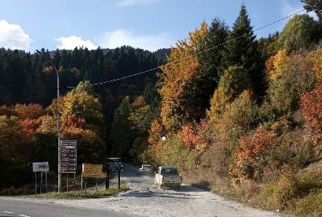
Октомври 2020

ПЛАН ЗА УПРАВУВАЊЕ СО ЖИВОТНАТА СРЕДИНА И СОЦИЈАЛНИТЕ АСПЕКТИ (ПУЖССА)
за проект “Рехабилитација на локален пат од населба Маврови Анови до с. Врбен” во Општина Маврово и Ростуше

Изработила:
М-р Славјанка Пејчиновска-Андонова, Инженер за животна средина
Експерт за заштита на животна средина и социјални прашања

Содржина
1. ВОВЕД 1
2. ОПИС НА ПРОЕКТОТ 2
Основна состојба на Општина Маврово и Ростуше 2
Демографија 2
Климатски карактеристики 3
Сеизмологија 3
Вода 4
Квалитет на воздух 4
Отпад 4
Геологија и почва 4
Флора и фауна 4
Бучава 8
Културно наследство 8
Проектна локација 9
Проектни активности 11
Сензитивни рецептори 12
ПОТЕНЦИЈАЛНИ ВЛИЈАНИЈА И РИЗИЦИ ВРЗ ЖИВОТНАТА СРЕДИНА И ПРОЦЕНКА НА РИЗИКОТ ОД ИСТИТЕ 12
Спроведување на ПУЖССА 24
Механизам за поплаки 25
Јавно објавување и вклучување на граѓани 26
Јавна расправа 27
3. ПЛАН ЗА УБЛАЖУВАЊЕ НА ВЛИЈАНИЈАТА ВРЗ ЖИВОТНАТА СРЕДИНА И СОЦИЈАЛНИТЕ АСПЕКТИ 29
4. МОНИТОРИНГ ПЛАН НА ЖИВОТНАТА СРЕДИНА И СОЦИЈАЛНИТЕ АСПЕКТИ 34
1. ПРИЛОЗИ 38

СЛИКИ
Слика 1 Локација на Општина Маврово и Ростуше во однос на РСМ 2
Слика 2 Карта со потенцијални природни опасности (ерозија, поплави, лизгање на земјиштето и земјотреси) во РСМ 3
Слика 3 Локација на предметниот опфат во НП “Маврово” 5
Слика 4 Зонирање на НП “Маврово” 7
Слика 5 Црквата Свети “Кирил и Методиј” во населбата Маврови Анови 8
Слика 6 Локација на предметниот опфат во Општина Маврово и Ростуше 9
Слика 7 Микролокација на населбата Маврови Анови 9
Слика 8 Микролокација на с. Врбен 10
Слика 9 Моментална состојба на постојниот пат кој ги поврзува населбата Маврови Анови и с. Врбен 11
Слика 10 Точки каде што се направени теренски фотографии од посетата долж трасата на локалниот пат 15
Слика 11 Мапа со карактеристични екосистеми во НП “Маврово” 23

ТАБЕЛИ
Табела 1 Планирани проектни активности во Општина Маврово и Ростуше 12
Табела 2 Потенцијални влијанија и ризици 13
Табела 3 Аспекти препорачани од Светска Банка во врска со КОВИД-19 во проектите од градежништвото/ градежните работи 40

КРАТЕНКИ
РУЖССА | Рамка за управување со животната средина и социјални аспекти
ПУЖССА | План за управување со животната средина и социјални аспекти
БЗР | Безбедност и здравје при работа
ЗПП | Значајно Подрачје за Птици
ЗПР | Значајно Подрачје за Растенија
ППЛП | Проект за поврзување на локалните патишта
МЖСПП | Министерство за животна средина и просторно планирање
МЗЗПР | Македонско Здружение за Заштита При Работа
МТВ | Министерство за Транспорт и Врски
Н.М. | Населено Место
ЈКП | Јавно Комунално Претпријатие
ЕУП | Единица за Управување на Проектот
ЛЗО | Лична заштитна опрема
РМ | Република Македонија
РСМ | Република Северна Македонија
ПУС | План за Управување со Сообраќај
СБ | Светска Банка
СЗО | Светска Здравствена Организација

ВОВЕД
Транспортниот сектор во Република Северна Македонија се одликува со лоша состојба на локалната патна мрежа, незадоволително ниво на финансирање за одржување на патиштата, слаби меѓународни инвестиции во дистрибутивниот сектор и транспортот, итн. Ваквата лоша состојба на локалните патишта е резултат на недостатокот на финансиски капацитет на локалната самоуправа што се разликува од регион до регион во земјата. Некои од локалните патишта во руралните средини се во неприфатлива состојба, без пристап до болниците, училиштата и маркетите, така што ова прашање носи и социјални проблеми.
Со цел да се поддржат општините во земјата со инвестиција од 70 милиони евра обезбедена од Светската банка, Министерството за транспорт и врски ќе го спроведе Проектот за поврзување на локалните патишта (ППЛП), најмногу како санација на постојната локална патна инфраструктура (урбани/рурални улици, регионални и локални патишта), повторна надградба, санација, Изградба, пешачки патеки, улично осветлување, одводнување и градење капацитет на општинскиот персонал.
За ваков тип на проекти во согласност со националните барања од животната средина (Закон за животна средина и подзаконски акти), потребно е да се достави писмо за известување за намера да се започне со проектот до МЖСПП, кој ја започнува постапката за проценка на влијанието врз животната средина и врз основа на Мислењето, за да се подготви Елаборат за заштита на животната средина. Доколку издаденото Мислење на МЖСПП е позитивно треба да се подготви Елаборат за заштита на животна средина.
Елаборатот за заштита на животна средина се подготвува во согласност со член 24 од Законот за животна средина (Службен весник на Република Македонија бр. 53/05, 81/05, 24/07, 159/08, 83/09, 48/10, 124/10, 51/11, 123/12, 93/13, 187/13, 42/14, 44/15, 129/15, 192/15, 39/16, 99/18) и Правилникот за формата и содржина на Елаборатот за заштита на животната средина во согласност со видовите активности за кои се подготвува извештајот, како и во согласност со субјектите што ја вршат дејноста и обемот на работите што ги вршат правните и физичките лица, постапката за нивно одобрување , како и начинот на водење на регистарот на одобрени извештаи (Службен Весник на РМ бр. 44/13, 111/14).
Проектите што опфаќаат надградба и рехабилитација на патиштата, припаѓаат на поглавјето X - Инфраструктурни проекти, точка 1 Изградба на локални патишта, дефинирано во подзаконски акти за животна средина и за овие проекти треба да се подготви Елаборатот за заштита на животна средина. Елаборатот за заштита на животната средина е изготвен во Август 2020, од Митко Каракутоски каде Решението за негово одобрување ќе биде издадено од градоначалникот на Општина Маврово и Ростуше.
Општина Маврово и Ростуше по подготовката и одобрувањето на Елаборатот за заштита на животната средина испраќа копија заедно со решението од Елаборатот до МТВ вклучувајќи и други технички документи за нивно одобрување.
Рамката за управување со животната средина и социјални аспекти (РУЖССА) беше подготвена за целиот проект за ППЛП во септември / октомври 2019 година, со цел решавање на потенцијалните проблеми во животната средина и социјалните активности на Проектот, во согласност со стандардите на Светската банка за животна средина и социјални аспекти. РУЖССА се користи, како најсоодветна алатка за адресирање на животната средина и социјалните аспекти на под-проектите утврдени во текот на подготовката и спроведувањето на проектите.
Планираните проектните активности ќе се спроведат на локалниот пат што ги поврзува населбата Маврови Анови и село Врбен, што се наоѓаат во североисточниот дел на Општина Маврово и Ростуше. Должината на локалниот пат, кој е предмет на овој проект, изнесува 5,523 m. Локацијата на проектот поминува низ две населени места, Маврови Анови (на надморска височина од 1.262 m н.м.в) и с. Врбен (на надморска височина 1.280 m н.м.в.). Најголемата регистрирана надморска височина по должината на патот е 1.418 m н.м.в. Водни тела релевантни за проектот се: Мавровска река (лоцирана околу од 250 m западно од проектната локација); Врбенска река (се наоѓа на крајната точка на проектната локација, во с. Врбен) и вештачкото езеро Маврово (лоцирано на почетната точка на локалниот пат, кај населбата Маврови Анови). Во непосредна близина на проектната локација, се наоѓа основното училиште „Денче Дејаноски“. Долж трасата на локалниот пат се лоцирани индивидуални куќи, како и шумско земјиште.
Главните проектни активности ќе го вклучуваат следното: обележување и обезбедување на трасата на проектната локација; поставување на сигнализација за безбедност и предупредување долж трасата на патниот правец; стружење на асфалт и расчистување на иструганата површина; вадење на калдрма; ставање на тампонски слој; премачкување со битуменска емулзија; поставување на асфалтен слој над постојниот пат. Бидејќи ова е постоечки пат, не се очекуваат значителни влијанија врз животната средина, но за идентификуваните влијанија, ПУЖССА е подготвен таму каде што се пропишани соодветни мерки за нивно ублажување и минимизирање
Имајќи ги предвид природата на проектните активности, техничките спецификации, големината на улицата, локацијата на активности за надградба, спецификите на потенцијалните влијанија врз животната средина за време на рехабилитација на улицата од населба Маврови Анови до с. Врбен” во Општина Маврово и Ростуше, проектот за “Рехабилитација на локален пат од населба Маврови Анови до с. Врбен” во Општина Маврово и Ростуше беше класифициран како проект со значителни ризици, за што е потребна подготовка на План за управување со животната средина и социјалните аспекти (ПУЖССА) според социјално- еколошките стандарди на Светска банка.

ОПИС НА ПРОЕКТОТ

Основна состојба на Општина Маврово и Ростуше
Општината Маврово и Ростуше се наоѓа во западниот дел на Република Северна Македонија и спаѓа во Полошкиот плански регион. Зафаќа територија од 680 km2, каде терено е претежно со ридско-планински карактеристики. Локацијата на општината овозможува добра поврзаност со соседните општини во регионот: на север со Општина Гостивар, на исток со Општина Кичево и на југ со Општина Дебар. Поголемиот дел од територијата на Општина Маврово и Ростуше е дел од областа на Националниот парк Маврово.
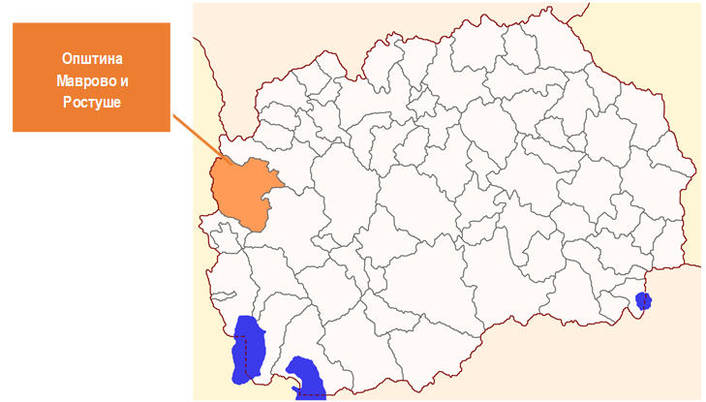
Слика 1 Локација на Општина Маврово и Ростуше во однос на РСМ

Демографија
Според пописот од 2002 година, во општината има 42 населени места со вкупно 8.618 жители кои живеат во 4.776 домаќинства од кои активни се само 1.969 куќи. Од граѓаните 4.295 се мажи и 4.323 се жени. Просечниот број на членови на домаќинството е 4,38. Според националноста на општината, 50,46% од граѓаните се Македонци, 31,10% се Турци, 17,21% се Албанци и други. 6.324 граѓани се постари од 15 години и 3,6% се невработени. Образовната структура на локалното население во општината е следна: население без завршено о бразование: 257; нецелосно основно образование: 1,373; Основно училиште: 3.375; Средно училиште: 1.092; Високо образование: 98 Магистерски студии: 1.

Климатски карактеристики
Општина Маврово и Ростуше се наоѓа во западниот дел на државата. Регионот каде што се одвиваат проектните активности се карактеризира со студена клима. Зимите се долги, пролетта е умерена, летото е суво, а есента е умерено студена. Просечната годишна температура е 7,1 °C Најстуден месец е јануари, со просечна температура од -2,2 °C. Најтопли месеци се јули со температура од 16,3 °C и август со температура од 16 °C.
Ризик од поплави и ерозија
Општина Маврово и Ростуше е дел од Полошкиот плански регион. Во пролетниот период, се интензивира топењето на снегот кој предизвикува сериозни процеси на дренажа и ерозија. Интензитетот на дождот е клучен за инцидентни појави на силни ерозивни процеси. На Слика 2 е дадена мапа на поплави и ризик од ерозија на РСМ.
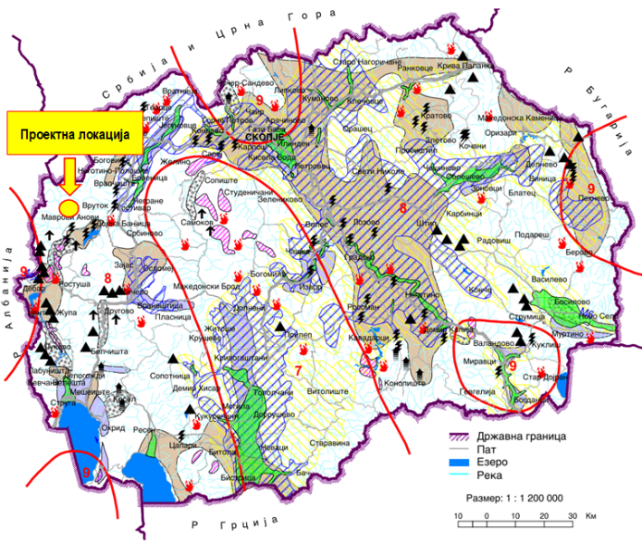
Извор: http://app.gov.mk/wp-content/uploads/2015/04/%D0%9030104-PP-na-RM-2002-2020.pdf
Слика 2 Карта со потенцијални природни опасности (ерозија, поплави, лизгање на земјиштето и земјотреси) во РСМ
Согласно прикажаната мапа на Слика 2, проектната локација во Општина Маврово и Ростуше се карактеризира со висок ризик од лизгање на земјиштето.

Сеизмологија
Според досегашната сеизмичка активност, територијата на Општина Маврово и Ростуше, каде што се наоѓа проектната локација, припаѓа на подрачја подложни на чести и силни земјотреси, предизвикани од локални и далечни епицентрални жаришта. Во оваа област можни се земјотреси со јачина од VIIIᵒ.

Вода
Реката Радика е главниот водотек во општината, лоциран во јужниот дел на општината, а нејзините притоки се: река Рибница, Мавровска река, Жировничка река и Мала Река. Проектната област се наоѓа во близина на вештачкото езеро Маврово, Мавровска река и реката Врбен. Водата од езерото се користи за производство на електрична енергија со најсложените хидроенергетски системи (ХЕЦ Маврово) лоцирани во Општина Маврово и Ростуше.
Населените места во општината се поврзани со колекторски систем за канализација, но не се третира нивната отпадна вода.

Квалитет на воздух
Во Република Северна Македонија, следењето на квалитетот на амбиентниот воздух го врши Министерството за животна средина и просторно планирање, кое управува со Државниот автоматски систем за квалитет на воздухот составен од 17 мерни станици, од кои 5 се наоѓаат во Скопје, а најблиската станица за мерење до проектната локација е онаа лоцирана во областа на Лазарополе, сместена северо-западно од проектната локација во Општина Маврово и Ростуше. Во оваа станица за мерење на квалитетот на воздухот се врши мониторинг на следните параметри: сулфур диоксид, азот диоксид, озон и суспендирани честички со големина од 10 микрометри (PM10).
Извори на суспендирани честички се горењето на фосилни горива и биогорива, различни индустриски процеси, сообраќај, согорување на отпад и диви пожари. Еден од најважните извори е греењето на домовите и административните капацитети, главно поради нецелосното согорување на дрвото во стари печки.
Во 2018, просечната дневна гранична вредност за РМ10 честичките за мерната станица во Лазарополе, беше надмината два дена, додека во 2019 (заклучно со Октомври) оваа гранична вредност беше надмината вкупно 5 дена.
Во Република Северна Македонија, клучен и доминантен извор на сулфурни оксиди во воздухот се процесите на согорување на горивата (јаглен и мазут). Просечните дневни концентрации на SO2 на оваа мерна станица не ја надминале граничната вредност за годината 2018, како и за 2019 (заклучно со Октомври). Максималните дневни 8 часовни просечни вредности за концентрација на озон во 2018 ја надминале граничната вредност 125 пати и за 2019 (заклучно со Октомври) оваа гранична вредност е надмината 77 пати. Едночасовните просечни вредности на NO₂ за 2018, како и за 2019 (заклучно со Октомври) не ја надминале граничната вредност

Отпад
Општината го депонира отпадот во градската депонија во Дебар, лоцирана на излезот од градот, на патот што води до границата со Република Албанија и локалитетот Бањиште. Отпадот го собира ЈПКД „Маврово“ во населените населени места.

Геологија и почва
Проектната локација припаѓа на западно - македонската геотектонска единица. Карпести маси со различна возраст и минералошки состав може да се групираат во три геолошки формации: палеозојски метаморфни и магматски карпи; мезозоични седиментни карпи и квартерни наслаги. Најзначајните релјефни форми добиени како резултат на тектонските движења се планините, како позитивни морфотектонски релјефни форми кои се создадени со радијални движења со издигнувањето на теренот.

Флора и фауна
Локација на НП “Маврово”

Националниот Парк Маврово (НПМ) е лоциран во северо‐западниот дел на Република С. Македонија, на тромеѓето помеѓу Република Албанија, Република Косово и Република С. Македонија, на северна географска широчина од 410 33’01’’ до 410 52’39’’ и источна географска должина од 20031’02’’ до 20048’59’’, помеѓу градовите Гостивар, Дебар и Кичево. Надморската височина се движи од минимум 600 m до максимум 2,764 m. Административно,територијата на НП “Маврово” припаѓа на 2 (две) општини и тоа Општината Маврово и Ростуше и Општината Гостивар. Површината која ја зафаќа ова заштитено подрачје изнесува 73,088 ha,
Источната граница на НПМ во северните делови се протега по било од западните падини на Шар Планина а потоа продолжува по главното било на планината Бистра. Јужната граница на НПМ, во правец исток‐запад оди долж течението на Мала Река, се до нејзиниот влив во Радика а потоа, од Бошков Мост кон запад, по билото на планината Крчин се до Македонско‐Албанската граница. Западната граница се поклопува со државната граница и се протега по билото на планините Крчин, Дешат и Кораб. Северната граница ја чинат падините на Шар Планина. Во границите на НП „Маврово“, се вклучени вкупно 37 населени места. Проектната локација (с. Врбен) е исто така вклучена во 37-те населени места, што укажува дека проектната област се наоѓа во источниот дел на НП „Маврово“ (претставено на Слика 3).
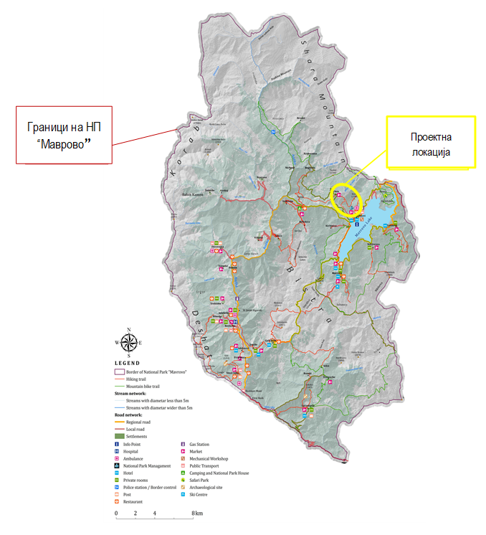
Извор: http://npmavrovo.org.mk/?page_id=67
Слика 3 Локација на предметниот опфат во НП “Маврово”
Прогласување
Првото прогласување на Националниот парк „Маврово“ беше на 19.04.1949 година, утврдено со закон за прогласување на шумските предели околу Мавровското поле за Национален парк (каз за прогласување на шумските предели околу Мавровското Поле за Национален Парк” Службен весник на НРМ, бр.10 од 05. 05. 1949 година). Според овој закон, Националниот парк „Маврово“ е основан „поради неговата единствена природна убавина, историско и научно значење на шумите и шумските области околу Мавровското поле“. На 3.07.1952 година, границите на Националниот парк (НП) Маврово беа значително проширени со усвојувањето на изменување и дополнување на Законот за прогласување на шумски области околу Националниот парк Маврово (Службен Весник на СФРЈ бр. 23/52). Со второто прогласување на ова заштитено подрачје, вкупната површина на НП „Маврово“ е зголемена за шест пати, од 11.750 ha на 73.088 ha.
Забранети и дозволени активности во Национален Парк
Законот за заштита на природата (Член 75) ги дефинира активностите во Заштитените подрачја од Категорија II (Национален Парк) на следниов начин:
- Забрането е спроведување на активности со кои се загрозува изворноста на природата во Националниот Парк, како и палење на оган на територијата на Националниот Парк, освен на посебно утврдени места, дефинирани со Планот за Управување на Националниот Парк
- Во Националниот Парк може да се вршат туристичко‐рекреативни дејности, како и одржливо користење на природните ресурси на начин кој не го загрозува опстанокот на видовите и нивната природна рамнотежа, согласно со одредбите на овој закон.
Зонирање на НП „Маврово“
Сегашното (постојно) зонирање на НП „Маврово“ е според Просторниот план на НП „Маврово“, од 1988 година. Во тек е подготовката на најновиот Просторен план на НП „Маврово“ (2012 - 2030). Тековното зонирање на Националниот парк Маврово ги вклучува следниве зони:
- Зона на строга Заштита

Оваа зона е дел од НП со најголем интерес за заштита, која се карактеризира со оригинални и непроменети карактеристики на екосистемот, или има прилично мали промени како резултат на традиционалните практики на управување. Во рамките на оваа зона, можат да се разликуваат две под-зони:

- Првично природни области, без никаква човечка интервенција;
- Ограничени области за интервенција, каде што традиционалниот начин на управување (управување) сè уште е присутен и служи за одржување на природните вредности на зоната;

Научно-истражувачките активности се дозволени во зоната на строга заштита доколку не се во спротивност со примарните цели на заштитата на локацијата. Заради одржување на карактеристиките на строгата зона на заштита, субјектот за управување со природното наследство е должен да обезбедува постојан мониторинг. Следните области / под-зони се дел од зоната на строга заштита во рамките на НП „Маврово“:
- Зона Луково Поле ‐ Аџина Река (Јужна Шара). Површина од 300 ha; значајни хидрографски, геоморфолошки и изразити флористички вредности (тресетишта, македонска острика, шарпланински косколом).
- Зона Кораб; површина од 1,953 ha; подрачје на изворишниот дел на Рибничка Река, со Махиамада, над Тануше (молика и муника, предпланинска бука, бедреница, флористички богати ливади над шумата); клисурата над Жужње во варовнички камењари (разновидна и богата арктоалпска вегетација, бројни фитоценози а меѓу нив и ендемични); пределите меѓу Голема и Мала Корабска Врата (комплекс од геолошки, рељефни, хидрографски флористиочки и пејзажни вредности); изворишните делови на Штировица, Длабока Река и Рибничка Река.
- Зона Стрезимир; површина од 183 ha; клисура на Горна Радика со вертикални отсеци, назабени гребени и шќилести врвови (појава на црна бор и кентрантус).
- Зона Богдевска река; површина 28 ha; ретка појава на горчлив тролист со шашеви.
- Зона Сенечка Планина и клисура Барич; површина од 1,953 ha; геоморфолошка реткост на клисурата Барич и Сенечките карпи; флористички разновиден (питома фоја, мечкина леска, орев, црн бор и др.);

- Зона на активно управување
Оваа област е зона со висок интерес за заштита, што бара поголеми интервенции во управувањето за враќање или ревитализација на живеалиштата, екосистемите и другите пејзажни елементи. Во зоната на активно управување, дозволените активности за управување се поврзани со: манипулација со живеалиштата и манипулација со видовите
Во рамките на зоната на активно управување, дозволени се активности што не влијаат негативно на примарната цел на заштитата (како што е екотуризам или традиционално широко земјоделство / земјоделство). Земајќи ги предвид дозволените активности, оваа зона е позната и како мелиоративна зона на НП „Маврово“. Мелиоративната зона е поделена на шест единици за управување со шумите опфатени со шуми и пасишта.
- Зона на одржлива користење
Зоната на одржливо користење е значителен дел од НП, кој нема високи конзерваторски вредности, кои вклучуваат инфраструктурни објекти, локалитети од културно наследство, видови шумски предели кои не се карактеристични за областа, како и населени места со земјоделско земјиште. Во рамките на оваа зона може да се најдат повеќе туристичко-рекреативни зони: Туристичко-рекреативна зона Мавровско езеро езеро, Туристичко-рекреативна зона Радика, Туристичко-рекреативна зона Бистра и зона на туристички места и предели за кратки посети и екскурзии. На Слика 4 е дадена картата за зонирање на НП „Маврово“ според националниот закон за заштита на природата и просторен план на НП „Маврово“ (1988).
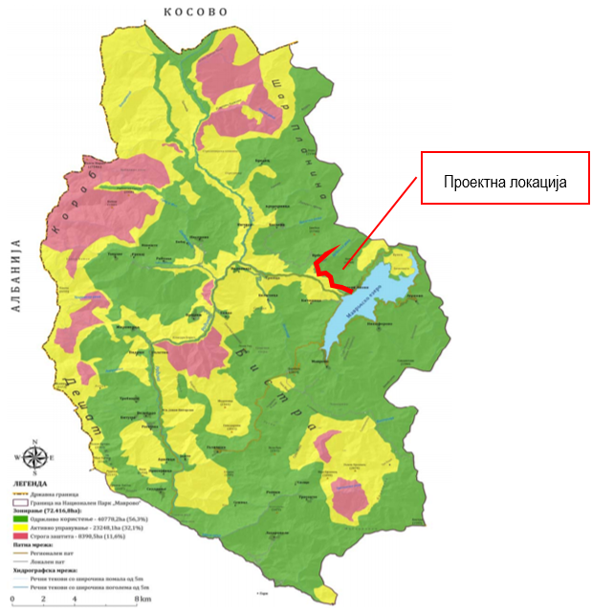
Извор: http://www.moepp.gov.mk/wp-content/uploads/2015/01/Study-Mavrovo-Final-7.pdf
Слика 4 Зонирање на НП “Маврово”
Според постојното зонирање на НП „Маврово“ (во согласност со Просторниот план на НП „Маврово“, 1988 година; и според Слика 4), проектната локација спаѓа во третата зона: зона на одржливо користење што претставува зона со ниска конзерваторска вредност, која вклучува инфраструктурни објекти, локалитети од културно наследство, видови шумски предели кои не се карактеристични за областа, како и населени места со земјоделско земјиште. Со ова може да се констатира дека, проектните активности за рехабилитација на локалниот пат се во согласност со дозволените активности за оваа зона на НП „Маврово“.

Бучава
На територијата на Општина Маврово и Ростуше, сè уште не е забележано мерење / следење на нивото на бучава.

Културно наследство
На почетокот на локалниот пат во населбата Маврови Анови, се наоѓа црквата Свети “Кирил и Методиј” (Слика 5). Долж трасата на проектната локација не се евидентирани значајни археолошки локалитети или заштитено културно наследство од ваков вид.
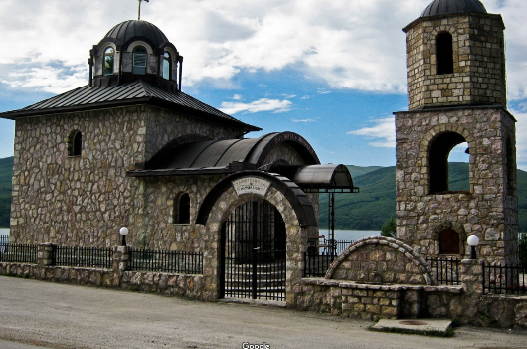
Слика 5 Црквата Свети “Кирил и Методиј” во населбата Маврови Анови

Проектна локација
Предвидените проектни активности за рехабилитација, ќе бидат спроведени на локалниот пат што ги поврзува населбата Маврови Анови и населбата Врбен (Слика 6), кој се наоѓа во северо-сточниот дел на Општина Маврово и Ростуше. Должината на локалниот пат, кој е предмет на овој проект, е 5,523 m.
Слика 6 Локација на предметниот опфат во Општина Маврово и Ростуше
Планираните проектните активности ќе се спроведат на локалниот пат што ги поврзува населбата Маврови Анови и село Врбен, што се наоѓаат во североисточниот дел на Општина Маврово и Ростуше. Должината на локалниот пат, кој е предмет на овој проект, изнесува 5,523 m. Локацијата на проектот поминува низ две населени места, Маврови Анови - Слика 7 (на надморска височина од 1.262 m н.м.в) и с. Врбен (на надморска височина 1.280 m н.м.в.). Најголемата регистрирана надморска височина по должината на патот е 1.418 m н.м.в. Водни тела релевантни за проектот се: Мавровска река (лоцирана околу од 250 m западно од проектната локација); Врбенска река (се наоѓа на крајната точка на проектната локација, во с. Врбен) и вештачкото езеро Маврово (лоцирано на почетната точка на локалниот пат, кај населбата Маврови Анови). Во непосредна близина на проектната локација, се наоѓа основното училиште „Денче Дејаноски“. Долж трасата на локалниот пат се лоцирани индивидуални куќи, како и шумско земјиште.
Слика 7 Микролокација на населбата Маврови Анови
Во с. Врбен, во непосредна близина на проектната локација (како што е прикажано на Слика 8), има само индивидуални куќи за домување. Остатокот од локалниот пат поминува низ шумска област.
Слика 8 Микролокација на с. Врбен
Со цел да се обезбеди увид за моменталната состојба на проектната локација, ПЕИ од МТВ и одговорен персонал од Општина Маврово и Ростуше, на 17.10.2019 година, извршија посета на предметниот опфат од населбата Маврови Анови до с. Врбен. Притоа беше забележана следната состојба на локацијата на проектот:
а) Теренот на кој се простира проектната локација е планински;
б) Дел од постојниот локален пат е со асфалтиран, во лоша состојба (оштетувања на асфалтната конструкција, итн.);
в) Дел од постојниот пат е покриен со калдрма;
г) Висинската разлика помеѓу почетната и крајната точка на трасата е над 150 m;
д) На двата краја на трасата има живеалишта; и
ѓ) Во непосредна близина на проектната локација (во близина на Маврови Анови), се наоѓа основното училиште „Денче Дејаноски“
На Слика 9 се прикажани теренски фотографии од трасата на локалниот пат што ги поврзува населбата Маврови Анови и с. Врбен.
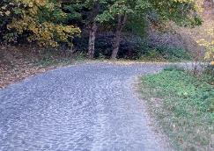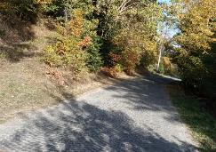
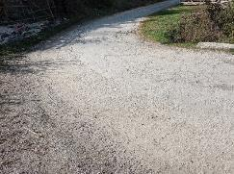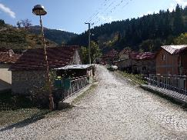
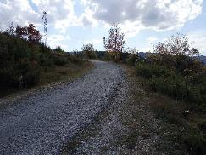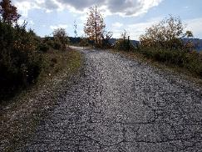
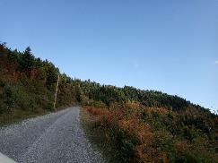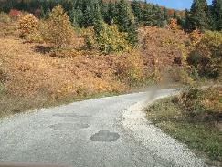
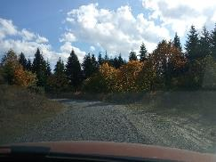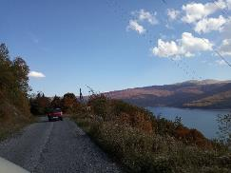
Слика 9 Моментална состојба на постојниот пат кој ги поврзува населбата Маврови Анови и с. Врбен

Проектни активности
Во Табела 1 се прикажани главните проектни активности. Истите ќе бидат изведени во три фази: подготвителни активности (обележување и расчистување на патот што ќе се рехабилитира), изградба на патот (поставување на кршен камен материјал, поставување на асфалтен слој, итн.), и оперативна фаза - активности поврзани со редовно и превентивно одржување на релевантниот пат.

Табела 1 Планирани проектни активности во Општина Маврово и Ростуше
 | Проектни фази
 | Подготвителни активности | Градежна фаза | Оперативна фаза
Проектни активности | - Означување и обезбедување на трасата на патот;  - Поставување на безбедносна сигнализација долж трасата патот; | - Стружење на асфалт и расчистување на истиот (1.620 m³);  - Вадење на калдрма (4.122 m²);  - Поставување на тампонски слој со битуменска емулзија;  - Поставување на асфалтен слој; | - Расчистување на градилиштето;  - Одржување на патот во зимскиот период.
Земајќи ги предвид видот и обемот на проектните активности и чувствителните рецептори, потенцијалното влијание врз животната средина и ризикот може лесно да се идентификуваат и проценат. Подолу се претставени очекуваните влијанија врз животната средина од спроведувањето на проектните активности.

Сензитивни рецептори
Идентификувани се неколку чувствителни рецептори, како резултат на реализацијата на фазите на проектот:
- Локалното население, кое живее на почетната и крајната точка на проектната локација;
- Корисници и вработени во НП “Маврово”;
- Компаниите за сеча на шуми;
- Локално население кое го користи патот за да оди на работа;
- Ученици кои ќе одат во локално основно училиште;
- Работници, кои ќе работат на патот за време на проектот.
Горе прикажаните чувствителни рецептори ќе бидат засегнати како резултат на спроведувањето на активностите за рехабилитација на патот. Влијанија врз животната средина и ризиците кои ќе произлезат од спроведување на проектот, се претставени подолу по аспекти.

ПОТЕНЦИЈАЛНИ ВЛИЈАНИЈА И РИЗИЦИ ВРЗ ЖИВОТНАТА СРЕДИНА И ПРОЦЕНКА НА РИЗИКОТ ОД ИСТИТЕ
За овој под-проект експропријација на земјиштето не е предвидена бидејќи имотот на земјиштето каде што се наоѓа локалната улица / улица е во државна сопственост.
За потребите на Изведувачот за привремено поставување на машини и опрема на локација во непосредна близина на проектот што е во приватна сопственост (доколку има потреба), потребно е да се потпише Договор со сопственикот на парцелата за времено користење на земјиштето за време на периодот на спроведување на проектот. Договорот ќе ги дефинира роковите и обврските за користење на земјиштето или други простории (на пр. гаража, простор за складирање, итн.) во согласност со Проектот РПР. Понатаму, целиот надоместок ќе се исплати пред да се пристапи до земјиштето.
Зголеменото ниво на бучава, емисии во воздухот, можно несоодветно управување со отпад, БЗР ризик врз работниците и ризик врз безбедноста на локалното население се главните идентификувани негативни влијанија и ризици врз животната средина. Деталните анализи за секое можно влијание и ризик се прикажани според аспектите, подолу. Презентацијата на можните влијанија и ризикот е прикажана во Табела 2.

Табела 2 Потенцијални влијанија и ризици
Потенцијални влијанија
Подготвителна фаза | Фаза на Изградба | Оперативна фаза
- БЗР ризици и безбедносен ризик за локалното население (особено она кое живее долж улицата и кое го посетува основното локално училиште) | - БЗР ризици;  - Безбедносни ризици за заедницата;  - Квалитет на воздух;  - Бучава;  - Создавање отпад;  - Загадување на водата; | - Безбедносни ризици за заедницата;  - Бучава;
Аспект: БЗР ризици и безбедносен ризик врз локалното население
Пред започнување на активностите од под-проектот што треба да се спроведат од страна на Изведувачот се: подготовка и имплементација на План за безбедност и здравје при работа вклучувајќи и Процедурите за управување со работната сила (со цел да се спречат повреди на работниците на локациите на под-проектот) и подготовка и имплементација на План за безбедност на заедницата (со соодветни превентивни мерки). Планот за безбедност на заедницата треба да содржи информации за безбедносните мерки околу местото за надградба, особено за учениците, со цел да се обезбеди правилен распоред за да се избегнат можни повреди. Со цел да се спречи можниот ризик врз учениците (кои го посетуваат локалното основно училиште), Изведувачот треба да ги закаже проектните активности во летниот период, кога фреквенцијата на учениците е намалена заради летниот распуст. Проектот треба да биде обезбеден и обележан од страна на Изведувачот, односно да постави безбедносна сигнализација долж патот. Со цел да се спречат можните повреди на чувствителните рецептори и да се осигури дека активностите на проектот ќе се одвиваат непречено, потребно е да се има добра комуникација помеѓу Изведувачот и претставници на локалната самоуправа. Локалното население (особено учениците кои секојдневно го посетуваат училиштето во Маврови Анови и луѓето што го користат патот за да одат на работа) треба да ги почитуваат превентивните мерки дадени од Изведувачот.
Планот за управување со сообраќајот треба да се изготви и имплементира, со временски распоред на проектните активности и насоки за пренасочување на сообраќајот, со цел да се обезбеди соодветно движење на луѓе и добра долж проектната локација.
Преку веб-страната на општината (http://www.mavrovoirostuse.gov.mk/), треба да се подготви и објави Известување/Соопштение од страна на општинскиот кадар пред да се почне со активностите на под-проектот, со детални информации за проектните активности и нивното времетраење, со цел да се обезбеди непрекинат проток на проектните активности.
Работниците треба да носат ЛЗО со цел да се избегне ризикот од повреди, исто така мора да бидат информирани за механизмот за надомест на поплаки, како и за правото на формирање на организација на работниците, од страна на нивниот работодавец (Изведувачот/подизведувачот). Сите ангажирани работници мора да го имаат регулирано статусот на вработување за времетраење на овој проект, а нивното здравствено и пензиско осигурување мора да биде покриено во целост за ангажираниот период од нивниот работодавец. Формуларите за поплаки може да бидат објавени во мобилните контејнери за работниците.
Земајќи ја предвид новата ситуација со појавата на вирусот КОВИД 19 во земјата (бројот на заболени се зголемува, така што, на 13 септември има 1.959 активни случаи, вкупно починати 648 и вкупниот број на излечени лица е 13.184), покрај стандардните мерки за безбедност и заштита при работа, планот вклучува и мерки за спречување од КОВИД 19. Мерките за спречување на КОВИД 19 содржат препораки од Светска банка / СЗО, како и препораки од Македонското здружение за безбедност и здравје при работа во форма на Упатство што треба да го спроведе Изведувачот на градежните работи. Изведувачот е должен да ги следи / ажурира и спроведе мерките на сила во дадениот момент кои се донесени од Владата како обврзувачки на национално ниво. Официјална веб страница за информации поврзани со КОВИД 19 на национално ниво е www.koronavirus.gov.mk. Детален опис на мерките и препораките од Светската банка / СЗО и МЗЗПР се дадени во Прилог 2
Аспект: Квалитет на воздух
Можните емисии во воздухот може да се појават при транспорт на градежни материјали и работа на тешка машинерија. Мерките за ублажување на емисиите во воздухот се претставени во план за ублажување на можните влијанија врз животната средина и социјалните аспекти.
Аспект: Бучава
Работата на тешката градежна машинерија и опрема ќе генерира и зголемено ниво на бучава и вибрации. Според националното законодавство за заштита од бучава (Службен весник бр. 79/07, 124/10, 47/11, 163/13 и 146/15) проектната локација припаѓа на подрачје со I степен на заштита од бучава (област наменета за туризам каде се наоѓаат здравствените установи и област на националните паркови) каде што нивото на генерирана бучава не треба да надминува 40 dBA за ноќ и 50 dBA за ден и вечер. Затоа, за време на проектните активности, Изведувачот треба да ги почитува барањата (дадени во националните и упатствата на ЕУ за зголемена амбиентална бучава) и треба да преземе мерки за ублажување со цел да се спречат негативните влијанија на бучавата врз учениците и работниците.
Аспект: Управување со отпад
Главните фракции на отпад кои може да се генерираат за време на градежните активности се: отпад од градежништво и уривање (асфалт и калдрма), комунален отпад и можна контаминирана почва од евентуално истекување на масла и горива (од градежна машинерија). Изведувачот треба да ги почитува националните барања за правилно управување со отпад. Правилното управување со отпад може да се спроведе преку: категоризација на фракции на отпад (според Листата на видови отпад - Службен весник на РМ бр. 100/05), селектирање и рециклирање на фракциите на отпад, транспорт и конечно отстранување на генерираниот отпад на депонија (овој процес ќе се изврши од страна на ЈПКД „Маврово“, на градска депонија во Дебар). Исто така, за време на проектните активности, Изведувачот треба да потпише договор со овластени правни лица за собирање на различните фракции на отпад. Проценетите количини на отпад од отстранување на постојниот асфалт и калдрма (генерирани од проектните активности и според Основниот Проект) се 1,620 m³ и 4,122 m².
Аспект: Вода
Како што е напоменато претходно, во близина на проектната локација поминуваат неколку водотеци: река Мавровска (се наоѓа на околу 200 m западно од предметниот опфат); река Врбен (лоцирана на крајната точка на проектната локација) и акумулацијата Мавровско Езеро (лоцирана источно од почетокот на трасата на локалниот пат). Категоризацијата на вода на овие водни тела е II класа (мала загаденост, мезотрофна вода, што може да се користи природно за капење и рекреација, за одгледување на некои видови риби или може да се користи за пиење со конвенционални методи на обработка и кондиционирање) согласно Уредбата за категоризација на водотеци и езера - Службен Весник на РМ бр. 18/99. Квалитетот на водата на релевантните водни реципиенти се очекува да не се намали заради проектните активности. И покрај овој заклучок, со цел да се спречи дополнително загадување на водата на релевантните водотеци, Изведувачот треба да забрани привремено или конечно депонирање на отпадот во близина или во речните корита на реките и акумулацијата Мавровско езеро.
Аспект: Биодиверзитет (флора и фауна)
На 17.10.2019 година, претставници на Општина Маврово и Ростуше (г. Садредин Елезоски и г-ѓа Надица Даниловска) и консултантскиот тим на „ЕкоМозаик“, извршија посета на проектната локација за рехабилитација на локалниот пат кај с. Врбен ( во должина од 5,5 km). За време на посетата, беа направени фотографии по целата должина на трасата на локалниот пат за да се утврди дали има некои значајни растителни или животински видови или критични хабитати долж / близу трасата на локалниот пат. Точките, каде што се направени теренски фотографии од посетата долж трасата на локалниот пат, е претставена на Слика 10.
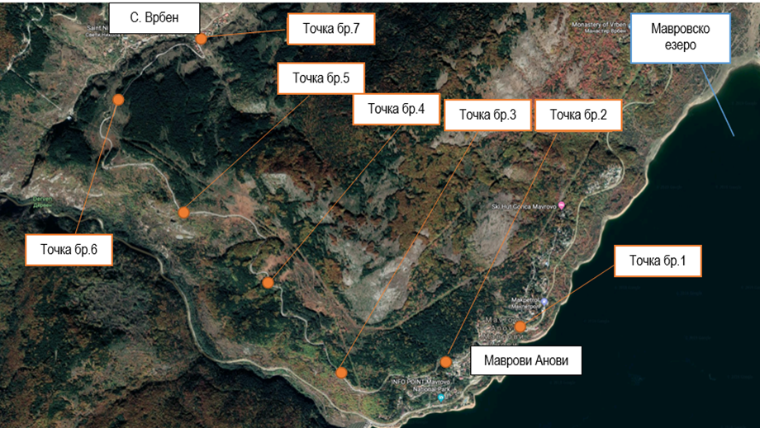
Слика 10 Точки каде што се направени теренски фотографии од посетата долж трасата на локалниот пат
На следните фотографии се прикажани теренски фотографии долж трасата на патот со карактеристични хабитати.
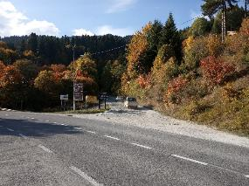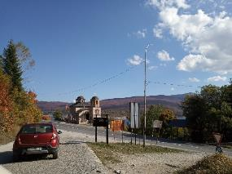
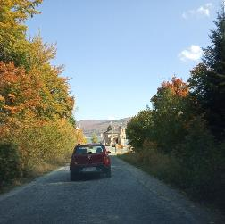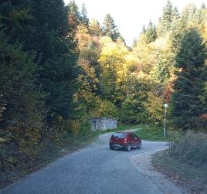
А) Предел и видови на хабитати долж локалниот пат на точка бр. 1
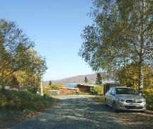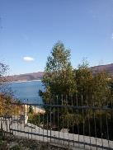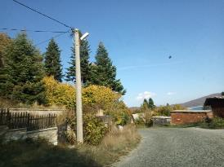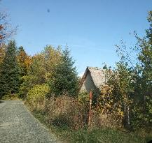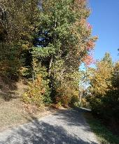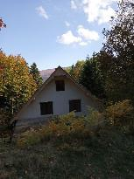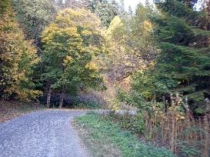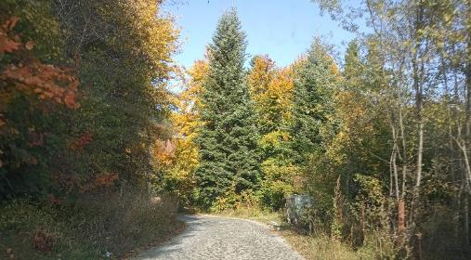
Б) Предел и видови на хабитати долж локалниот пат на точка бр. 2

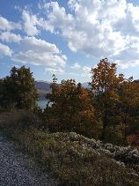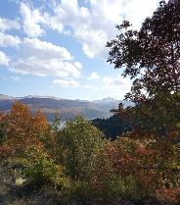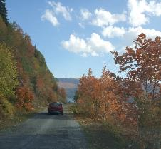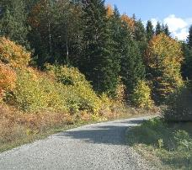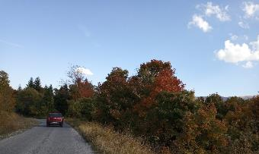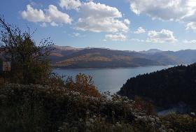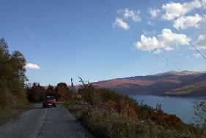
В) Предел и видови хабитати долж локалниот пат на точка бр. 3
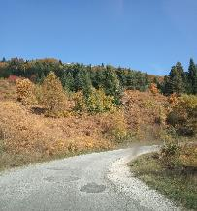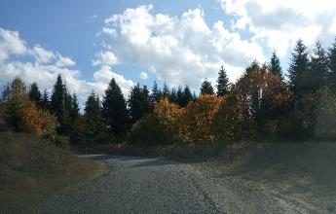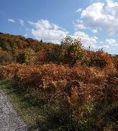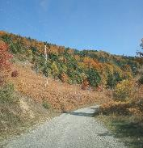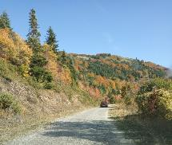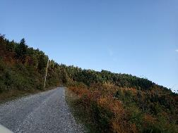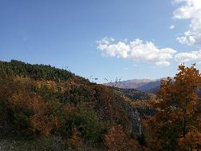
г) Предел и видови хабитати долж локалниот пат на точка бр. 4
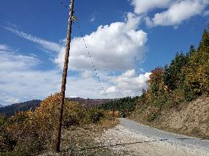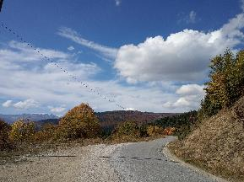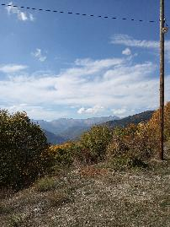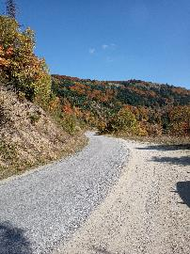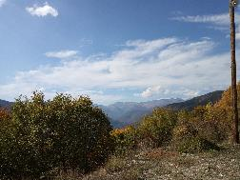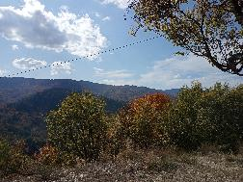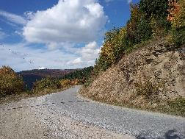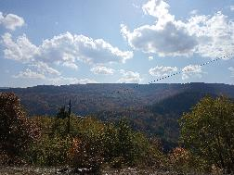
Д) Предел и видови хабитати долж локалниот пат на точка бр. 5
- 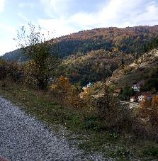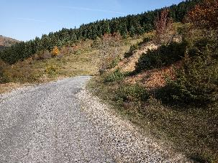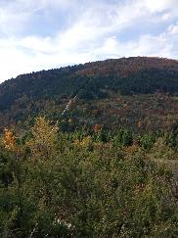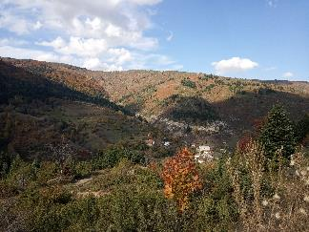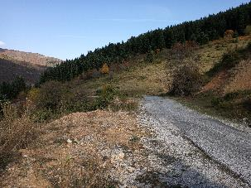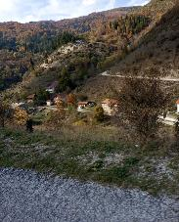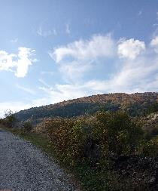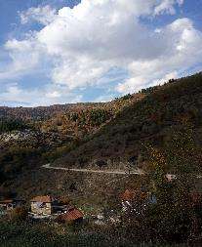
Ѓ) Предел и видови хабитати долж локалниот пат на точка бр. 6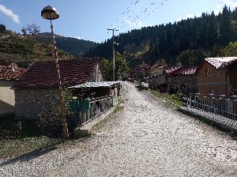 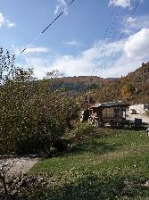 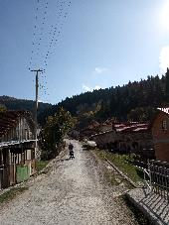 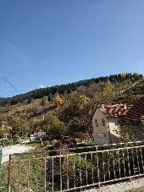 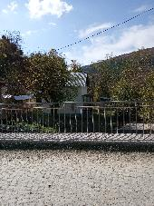 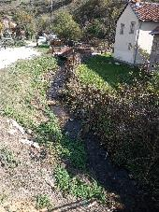 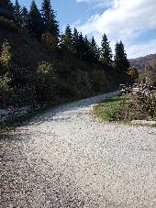 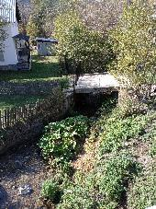
Е) Предел и видови хабитати долж локалниот пат на точка бр. 7
Од теренските фотографии долж трасата на предметниот опфат, може да се заклучи дека моменталната состојба на локалниот пат не е во согласност со барањата за безбеден и правилен сообраќај. Евидентно е оштетувањето на површината на локалниот пат, од долготрајна употреба и екстремни временски услови (големи количини на снег и мраз во зима и високи летни температури). Затоа, неопходна е имплементација на планираните активности на проектот.
Екосистеми и хабитати во НП „Маврово“
На територијата на НП „Маврово“ доминираат три групи клучни екосистеми:
- Шумски екосистеми - се простираат на надморска височина од 600 до 2.100 m. н.м.в и зафаќаат површина од 33.179,15 ha ;
- Планински екосистеми - се простираат на надморска височина од 1.800 до 2.753 m. н.м.в и зафаќаат површина од 35.604 ha; и
- Водни екосистеми - зафаќаат површина од 1.704 ha;
На Слика 11 се прикажани карактеристичните екосистеми кои се наоѓаат во рамки на НП „Маврово“. Според прикажаната мапа, карактеристиките на екосистемите околу проектната област се претежно: населени места Маврови Анови и Врбен и земјоделска област (точка бр. 1 и точка бр. 7); и шумски екосистеми (точки бр. 2, 3, 4, 5 и 6).
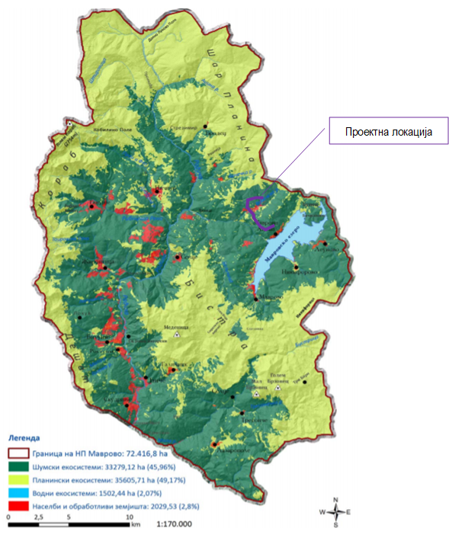
Слика 11 Мапа со карактеристични екосистеми во НП “Маврово”
Како главен вид на шумски хабитат што се појавува долж трасата на локалниот пат е подрачјето на букова шума. Овој тип на екосистем ја опфаќа најголемата површина на вкупниот шумски екосистем во НП, и ја вклучува најголемата дрвна маса во НП. Просечните годишни температури во буковата шума се движат помеѓу 6,4 - 8°C, додека просечното количество на врнежи од дожд е помеѓу 900-1100 mm. Буковиот регион се простира помеѓу 1.200-11.400 m н.м.в., главно во појасот на Festuco heterophyllae - Fagetum (заедница од букова шума). Оваа шумска заедница егзистира на карбонатни и силикатни подлоги - почвите обично се кафеави на варовнички или варовнички-доломитни црнници, додека силикатите се еутектички камбизоли. Fagus sylvatica ssp. moesiaca (мезиска бука) има апсолутна доминантна улога во оваа шума, со следнава структура на подот на дрвото: Prunus avium, Quercus petrais, Qercus petraea. Betula pendula, Populus tremula, Ostrya carpinifolia, Acer obtusatum, A. pseudoplatanus, A. platanoides, Abies borisii - regis и други. Катот на грмушки е често развиен, и се јавува со следниве видови: Corylus avellana, Lonicera xylosteum, Cornus mas, Crataegus orientalis, C.monogyna, Salix caprea, Euonymus europaea, Malus pumila, Fraxinus ornus, Ribes alpinum, Rhamnus falax, итн. Во близина на приземјето на вегетацијата, се вклучени следните видови: Festuca heterophylla, Lathyrus venetus, Trifolium pignanti, Mycelis muralis, Luzula luzulina, Aremonia agremonoides, Digitalis ambiqua, Melicauni flora, Galium silvaticus glome and Dactylus gllates Неодамна, во оваа шумска заедница се забележува појава на ела (Abies borisii - regis). Буковите шуми во НП произведуваат дрвна маса која најмногу се користи за огревно дрво.
Според постојното зонирање на НП „Маврово“ и извршената посета на проектната локација, покрај локалниот пат не се идентификувани загрозени флора и фауна или критични хабитати. Бидејќи проектните активности ќе се применат на постојната траса на локалниот пат, отстранување на вегетацијата или сечење дрвја не е предвидено. Земајќи предвид дека нема загрозени, значајни или критични видови / живеалишта долж / близу предметниот опфат, постојниот биодиверзитет нема да биде засегнат од спроведувањето на проектните активности. Влијанието ќе биде локално со краткорочно траење.
Предложените мерки за превенција и ублажување се прикажани во Планот за ублажување (поглавје 4) и Мониторинг Планот (поглавје 5).

Спроведување на ПУЖССА
Овој План за управување со животната средина и социјалните прашања (ПУЖССА) е дел од договорот што Единицата за спроведување на проектот (ЕУП) ќе го потпише со Изведувачот за спроведување на проектните активности. Изведувачот е должен да ги изврши сите предложени превентивни или ублажувачки еколошки и социјални мерки во овој план и да води евиденција на сите документи поврзани со примената на овие мерки (на пр. Писмо со кое се бара од општината за начинот на отстранувањето на инертниот отпад, евиденција за обука за БЗР изведена за сите работници пред почетокот на активностите, сите планови за БЗР, итн.) Обуката за БЗР треба да биде организирана од Изведувачот за сите работници пред да започнат со проектните активности и пред било какви специфични задачи кои се со висок ризик. Обуката треба да ја спроведе овластена компанија за БЗР, а секојдневните ризици од БЗР треба да бидат проценети од одговорното лице за БЗР кое ќе работи на проектната локација поставено од страна на Изведувачот. Доказот за успешно завршената обука за БЗР потребно е да се чува.
Мерките пропишани во Елаборатот за заштита на животната средина, вклучително и мерките во ПУЖССА, ќе бидат задолжителен услов за Изведувачот за време на спроведувањето на градежните активности.
Надзорниот инженер е потребно да ја следи имплементацијата на предложените мерки од Изведувачот и под-изведувачите преку визуелни проверки, преглед на документите поврзани со спроведување на мерките и да побара од Изведувачот да ги примени мерките што е можно поскоро. Несообразностите треба да бидат евидентирани и Извештајот за какви било неусогласености треба да се пријави веднаш во општината (Проектниот менаџер), а раководителот на проектот ќе го пријави до ЕУП. Експерт за заштита на животна средина и социјални прашања ангажиран од ЕУП ќе го пријави случајот на настанатата несообразност и несреќа / итен случај во Банката веднаш по настанувањето. Секоја неусогласеност треба да биде надмината со соодветни мерки и потребно е да се чуваат записите за истите. Редовниот месечен извештај треба да ги содржи сите проблеми кои настанале во тој период а се однесуваат на животната средина и социјалните аспекти.
ЕУП ќе ги има главните одговорности поврзани со имплементација на проектот, координација, мониторинг и известување.
Експертот за животна средина и социјални аспекти ангажиран од страна на ЕУП ќе биде задолжен да се погрижи за соодветно управување со животната средина за време на сите Проектни активности, да изврши надзор преку преглед на документите, посета на локациите и да води разговори со Изведувачот, Надзорниот инженер и Општинскиот персонал. Експертот ќе проверува дали Изведувачот работи во согласност со ПУЖССА, ќе врши посета на проектната локација најмалку еднаш месечно и Извештајот за мониторинг кој ги опфаќа главните проблеми и временската рамка за нивно решавање ќе го подготви и достави до ЕУП. Полу-годишниот Проектен извештај потребно е да содржи поглавје со ризици/влијанија врз животната средина и социјалните аспекти и статус на имплементација на предложените мерки од ПУЖССП.
Општината има главна улога во мониторинг на секојдневните проектни активности, ангажирање на Надзорниот инженер, координација на проектните активности и одредување на одговорното лице – Проектен Менаџер.
ЕУП е потребно да организира редовни средби со Проектниот менаџер, Изведувачот, претставници од МТВ, одговорно лице од Општина Маврово и Ростуше и Експерт за животна средина и социјални аспекти на месечно ниво или за време на посета на локацијата.
Добрата комуникација помеѓу сите инволвирани заинтересирани страни (Изведувач, Надзор, општински персонал, инспектор за животна средина, комунален инспектор, ЕУП од МТВ и други релевантни лица од Општина Маврово и Ростуше е од суштинско значење за да се обезбеди непречена реализација на активностите од под-проектот и негово успешно завршување. ЕУП од МТВ и проектниот менаџер од Општина Маврово и Ростуше ќе обезбеди добра комуникација и координација на проектните активности на лице место.

Механизам за поплаки
ЕУП во рамките на МТВ воведе механизам за поплаки со кој ќе се осигура одговор на сите грижи и поплаки, особено од засегнатите страни и заедниците.
Со цел добивање коментари од засегнатите страни (локалните граѓани и работниците на проектната локација), ЕУП воспостави постапка на механизам за поплаки кој вклучува образец за поплаки за фазата на изградба на проектот (Прилог 4) што ќе биде достапен во електронска форма на веб-страната на МТВ ((http://www.mtc.gov.mk/) , веб-страната на Општината (http://www.mavrovoirostuse.gov.mk/) и веб-страната на Изведувачите.
Образецот за поплаки кој може да се користи во фазата на изградба, е подготвен за локалното население (доколку се случи инцидент или оштетување на приватна сопственост) и за работниците (поплака за недостаток на заштитна опрема, зголемено работно време, работа без период за одмор итн.) кои ќе бидат вклучени во градежните активности.
Пред да се започне со градежни активности, Изведувачот треба да ги извести работниците за образецот за поплаки и можноста да ги искажат своите жалби и поплаки во врска со работењето на градилиштето. Локалното население ќе се запознае со оваа можност преку Информациите објавени на Информативната табла во рамките на месната заедница, веб-страницата на општината и преку локално радио или локална ТВ станица.
ЕУП ќе обезбеди Механизмот за поплаки да може да одговори на сите грижи и поплаки, особено од засегнатите засегнати страни и ранливите групи.
Треба да се преземат следниве чекори за да се обезбеди целосно функционирање на Механизмот за поплаки:
Чекор 1: Евиденција за примени поплаки во регистарот на Механизмот за поплаки;
Чекор 2: Издавање потврда на лицето кое ја поднело жалбата за приемот на истата во рок од 5 дена;
Чекор 3: Истражување на поплаката;
Чекор 4: Решавање на жалбата во рок од 15 дена од приемот на истата;
Чекор 5: Да се следи.
Во случаи кога поплаката / жалбата е целосно пополнета или не е доволно јасна, ЕУП ќе помогне и ќе дава совети за формулирање / дополнување на поднесената жалба, за да може истата да стане јасна, за да може ЕУП да донесе одлука, која ќе биде во најдобар интерес на лицата засегнати од Проектот .
Доколку ЕУП не е во можност да најде краткорочно решение на проблемите, тогаш ќе се изнајдат долгорочни корективни мерки за решавање на истите. Подносителот на пријавата ќе биде информиран за предложените корективни активности и за нивното следење во рок од 25 календарски дена по признавањето на поплаката. Во ситуација кога ЕУП не може да го реши конкретниот проблем преку механизмот за поплаки или доколку нема потреба од никакво дејствување, тогаш ќе обезбеди детално објаснување / оправдување за тоа зошто не е решено прашањето. Одговорот, исто така, ќе содржи објаснување за тоа како лицето / организацијата што ја покренала жалбата може да покрене поплака во случај исходот да не биде задоволителен. Во секое време, жалителите можат да бараат други правни решенија во согласност со законската легислатива на Република Северна Македонија, вклучувајќи и формална судска жалба.
Поплаките може да се полнат усно, преку телефон, во писмена форма (по пошта или e-mail) или со пополнување на формуларот за поплаки (Прилог 4). Образецот за поплаки ќе биде достапен на веб-страницата на агенциите за спроведување заедно со јасни информации за тоа како повратни информации, прашања, коментари, загрижености и поплаки можат да бидат доставени од која било заинтересирана страна и информации во врска со управувањето со Механизмот за поплаки од ЕУП и во однос на постапката и роковите. Понатаму, на веб-страницата е дадена можност и електронски да се поднесе поплака.
Со цел да се проследат поплаките добиени во рамките на проектот, се планира регистар на Механизмот за поплаки. Специјално номинираните членови на персоналот ќе водат записи за поплаки во регистарот на жалби. Ова ќе вклучува:
• Број на поплаки;
• Датум на приемот;
• Име на засегната страна, пол, возраст и контакт информации;
• Датум на признавање;
• Опис на поплака;
• Опис на преземените активности;
• Датум на решавање на поплаката.
ЕУП ќе го споделува Регистарот на поплаки со СБ на месечна основа.

Јавно објавување и вклучување на граѓани
Општина Маврово и Ростуше доставува нацрт-верзија на овој ПУЖССА за преглед и одобрување на ЕУП и Специјалистот за животна средина и социјални аспекти, кои тогаш (кога се уверени дека документот ги исполнува барањата за квалитет и содржина на СБ) го доставуваат нацрт-документот за преглед и одобрување од Светската банка . По добивањето на дозволата, документот треба јавно да се објави.
Нацрт верзијата на ПУЖССА ќе биде достапен за јавноста на веб-страницата на Општина Маврово и Ростуше (http://www.mavrovoirostuse.gov.mk/ ) и на веб-страницата на ЕУП од МТВ (http://www.mtc.gov.mk/) придружен со Образец за поднесување коментари во Прилог 2. Општина Маврово и Ростуше ќе го користи социјалните медиуми (https://www.facebook.com/ ) за подигнување на свеста за спроведувањето на Проектот и идентификувани ризици, влијанија и мерки за заштита и здравје.

Во текот на 14 дена по објавувањето на подготвениот документ, Општина Маврово и Ростуше ќе спроведе виртуелна јавна расправа со цел да ја информира јавноста за предложените активности на под-проектот, предвидените влијанија и начините на нивно ублажување.
Соопштението до јавноста ќе содржи краток опис за целта на проектот, проектните активности и времетраењето на активностите, влијанијата врз животната средина и социјалните аспекти, предложените мерки, достапноста на ПУЖССА заедно со Образецот за доставување коментари на веб-страницата на МТВ и веб-страницата на општината, информативната табла во рамките на месната заедница. Соопштението ќе содржи и информации за можноста граѓаните да изнесат мислење / предлог / коментари за подготвениот ПУЖССА со пополнување на Образецот за коментари и доставување до одговорното лице од МТВ г-ѓа Ирена Пауновиќ (е-пошта: irena.paunovikj.piu@mtc.gov.mk). Образецот за поднесување коментари може да се пополни анонимно или со свое име и презиме, додека пак коментарот или предлогот треба да биде целосно опишан за да се земе предвид во финалната верзија на ПУЖССА. Во соопштението ќе бидат објавени и информации за датумот и времето на спроведување на јавната расправа преку видео со јавноста како и за начинот на кој заинтересираните страни можат да учествуваат на истата.
Јавното соопштение ќе биде објавено на локално радио или ТВ станица како и на информативната табла во рамките на месната заедница.

Јавна расправа
Со оглед на моменталната состојба со КОВИД 19 и неможноста за организирање на вообичаен настан за јавна расправа во просториите на Општината каде што ќе се реализира проектот, ќе се организираат виртуелни јавни расправи, ЕУП од МТВ во соработка со општината ќе го дефинира датумот за јавната видео консултација ( преку користење на оперативната алатка Vebex).
Општините ќе треба да ги известат сите релевантни засегнати страни на нејзината територија за времето на виртуелната јавна расправа (и да ги прашаат за нивната е-пошта доколку сакаат да се приклучат на настанот), така што сите од нивните домови / канцеларии можат да го следат настан и бидат активни учесници. Доколку засегнатите страни ги немаат техничките можности, општината ќе обезбеди соодветно решение за да може да го следат настанот. Списокот за испраќање на учесници ќе биде подготвен земајќи ги предвид сите релевантни заинтересирани страни и поканата ќе биде испратена до истите со кратко објаснување за:
- Цел на виртуелната јавна расправа;
- Линк за регистрација и упатства за поврзување;
- Точно време и датум на настанот;
- Достапност на подготвениот нацрт ПУЖССА за коментари и
- Можноста за доставување коментари за подготвениот ПУЖССА преку пополнување на Образецот за доставување коментари и предлози за ПУЖССА до одговорното лице од ЕУП.
За време на виртуелната јавна расправа, по презентацијата на главните проектни активности и главните наоди од ПУЖССА, присутните засегнати страни можат да ги кажат своите коментари / прашања / предлози и загриженост во врска со проектот.
По одржувањето на виртуелната јавна расправа и 14-дневниот период за поднесување коментари, ќе се подготви финалната верзија на ПУЖССА која ќе го содржи извештајот од јавната расправа (кој ја вклучува и објавата за настанот (преку медиуми) детален опис на настанот, список на учесници, записник за состанок и коментарите од истиот) и соодветните корекции во документот според примените коментари и забелешки.
Одобрената финална верзија на ПУЖССА треба да биде вклучена во Договорот за грант со апликантот за под-проект, а потоа во соодветните тендерски документи и договори за градежништво.
Конечната верзија на ПУЖССА ќе биде достапна на веб-страната на МТВ и на веб-страната на Општината за целиот период на спроведување на под-проектот.
Лице за контакт за информирање за проектот и јавни консултации од МТВ:
Г-ѓа Ирена Пауновиќ, одговорна за односи со јавноста за проектот,
е-пошта: irena.paunovikj.piu@mtc.gov.mk
Лице за контакт за информирање за проектот и јавни консултации од Општина Маврово и Ростуше:
Г-дин Садредин Елезоски
e-mail: sadredinsado@hotmail.com
тел: 070/381-279

ПЛАН ЗА УБЛАЖУВАЊЕ НА ВЛИЈАНИЈАТА ВРЗ ЖИВОТНАТА СРЕДИНА И СОЦИЈАЛНИТЕ АСПЕКТИ
Потенцијално влијание |  | Опсег на влијанието | Предложени мерки за ублажување | Одговорност
Проектни активности: Подготвителни активности пред Рехабилитација на локален пат од населба Маврови Анови до с. Врбен” во Општина Маврово и Ростуше
Аспект: БЗР и безбедност на локалната заедница | Очекувано влијание:  Можни неповолни социјални и здравствени влијанија врз населението, возачите и работниците поради:  - Недостаток на гарантирани безбедносни мерки при почетокот на проектните активности;  - Доживување повреда близу местата за рехабилитација на локалниот пат;  - Непочитување на строгите стандарди на БЗР и постапката за работа  - Несоодветен јавен пристап до локалниот пат во Општина Маврово и Ростуше | Локално / краткорочно за време на периодот на рехабилитација со големо значење  по локалниот пат кој ги поврзува Маврови Анови и с. Врбен | - Подготовка, одобрување на План за здравје и безбедност при работа План за управување со отпад пред почетокот на градежните активности;  - Подготовка на План за управување со сообраќајот пред почетокот на градежните активности;  - Известување за локалното население за видот и времето на траење на проектните активности на општинската информативна табла и општинската веб-страница на општина Маврово и Ростуше: http://www.mavrovoirostuse.gov.mk/;  - КОВИД 19 мерки за работниците на градилиштето се претставени во Анекс 1;  - Поставување на безбедни патеки за локалното население за да имаат безбеден пристап за движење за времетраење на проектот;  - Спроведување на мерки за добра градежна практика при обележување на локалниот пат:  - Оградување и поставување соодветни ленти за предупредување и знаци околу градилиштето,  - Поставување на Информативна табла на предметниот опфат со општи информации за проектот, Изведувачот и Надзорот;  - Задолжителна примена на добра градежна практика и примена на безбедносни мерки како што се: а) употреба на соодветна заштитна облека и опрема од работник; б) Одржувајте добро ниво на лична хигиена; в) За време на работата, треба да се обезбедат комплети за здравствена заштита и прва помош и на градилиштето. | - Изведувач –Понудувач  - Надзор  Општински кадар (Комунален инспектор и Инспектор за животна средина)
Проектни активности: Рехабилитација на локален пат од населба Маврови Анови до с. Врбен” во Општина Маврово и Ростуше
Аспект: БЗР и безбедност на локалната заедница | Очекувано влијание:  Можни неповолни социјални и здравствени влијанија врз населението, возачите и работниците за време на градежната фаза поради:  - Недостаток на гарантирани безбедносни мерки при почетокот на проектните активности;  - Доживување повреда близу местата за рехабилитација на локалниот пат;  - Непочитување на строгите стандарди на БЗР и постапката за работа  Несоодветен јавен пристап до локалниот пат во Општина Маврово и Ростуше | Локално / краткорочно за време на периодот на рехабилитација со умерено значење  по локалниот пат кој ги поврзува Маврови Анови и с. Врбен | - Спроведување на Процедури за управување со трудот или План за БЗР и План за безбедност на заедницата  - Подготовка на План за управување со сообраќајот пред почетокот на градежните активности;  - Известување за локалното население за видот и времето на траење на проектните активности на општинската информативна табла и општинската веб-страница на општина Маврово и Ростуше: http://www.mavrovoirostuse.gov.mk/;  - КОВИД 19 мерки за работниците на градилиштето се претставени во Анекс 1;  - Поставување на безбедни патеки за локалното население за да имаат безбеден пристап за движење за времетраење на проектот;  - Одржување на лентите за предупредување и информациите и знаците за предупредување околу градилиштата меѓу двете населени места Маврови Анови и Врбен;  - Задолжителна примена на добра градежна практика и примена на безбедносни мерки како што се: а) употреба на соодветна заштитна облека и опрема од страна на работникот; б) Одржувајте добро ниво на лична хигиена; в) Комплети за здравствена заштита и прва помош и медицинска услуга на локалитетите треба да бидат обезбедени за време на работата;  - Заштита на пешаците, локалното население - оградување на предметниот опфат и спречување пристап на неовластен персонал до градилиштето;  - Одржување на чисто градилиште, без фрлен отпад. Отпадот треба да се собере и веднаш да се отстрани за да се спречи можноста од повреди;  - Одржувањето на мобилниот тоалет треба да биде поставено на градилиштето;  - Со машините треба да ракува само искусен и обучен персонал, со што се намалува ризикот од несреќи;  - Постојано присуство на противпожарни уреди треба да се обезбеди во случај на пожар или друга штета;  - Сите работници мора да бидат запознаени со опасностите од пожар и мерките за заштита од пожар и мора да бидат обучени да ракуваат со апарати за гаснење пожар, хидранти и други уреди што се користат за гаснење пожари;  - Поголеми количини на запаливи течности не треба да се чуваат на градилиштето | - Изведувач –Понудувач  - Надзор  Општински кадар (Комунален инспектор и Инспектор за животна средина)
Аспект: Квалитет на воздухот | Очекувано влијание:  Можни емисии од превозни возила и влијание врз квалитетот на воздухот долж локалниот пат помеѓу Маврови Анови и с. Врбен поради:  - Емисии на гасови со работа со градежни машини (CO2, NOx, PAH, SO2 и суспендирани честички (PM10, PM2.5) | Локално / краткорочно со големо значење  по локалниот пат кој ги поврзува Маврови Анови и с. Врбен | - Градилиштето, транспортните рути и места за ракување со материјали треба да бидат прскани со вода во суви и ветровити денови;  - Градежните материјали треба да се чуваат на соодветни места и да бидат покриени за да се сведе прашината на минимум;  - Товарите на возилата што може да испуштат прашина треба да се покриени;  - Употреба на заштитни маски од страна на работниците доколку се појави прашина;  - Ограничување на брзината на возилата во рамки на проектната локација;  - Да се врши редовно одржување на возилата и машинеријата за Изградба со цел да се намалат истекувањето на моторно масло, емисиите и дисперзијата на загадување;  - Не е дозволено горење на остатоци од расчистувањето на теренот. | - Изведувач –Понудувач  - Надзор
Аспект: Отпад | Очекувано влијание:  Можни неповолни влијанија врз животната средина и здравствените ефекти може да се појават како резултат на создавање на различни фракции на отпад  Несоодветно управување со отпад, а не со навремено собирање и транспорт на фракции на отпад | Локално / краткорочно со големо значење  по локалниот пат кој ги поврзува Маврови Анови и с. Врбен | - Идентификување на различните врсти отпад на градилиштето (почва, хумус, шишиња, храна итн.);  - Класификација на отпадот според националната Листа на отпади (Службен весник бр. 100/05);  - Главниот отпад би се класифицирал во Поглавје за отпад 17 „ Отпад од градежништво и рушење (вклучувајќи ископана почва од загадени места)“ со кодот за отпад 17 05 – ископана почва и камења, 17 09 04 – мешан отпад од градилиште;  - Може да се најде мало количество цврст комунален отпад (храна, пијалаци), како и амбалажен отпад (хартија, шишиња, стакло итн.). Треба да се обезбедат соодветни контејнери / канти за отпад на градилиштето за време на проектните активности;  - Собирање и транспорт на инертен и комунален отпад од страна на ЈПКД „Маврово“ на општинската депонија „Дебар“, лоцирана на околу 50 км од населбата Маврови Анови;);  - Треба да се земат предвид опциите за повторна употреба / рециклирање на генерираниот отпад;  - Рециклирање и повторна употреба на некои отпадни материи е задолжително (да не се фрлаат како отпад);  - Потенцијалниот опасен отпад (моторни масла, горива за возила) треба да се собере посебно и треба да се склучи договор о овластен постапувач со ваков вид на отпад;  - Материјалите треба да се покријат за време на транспортот за да се избегне дисперзија на отпадот;  - Горење отпад на градилиштето или околу него е забрането. | - Изведувач –Понудувач  - Надзор  - Општински кадар (Комунален инспектор и Инспектор за животна средина)  - ЈПКД „Маврово“ од Општина Маврово и Ростуше
Аспект: Ниво на бучава | Очекувано влијание:  Можна е бучава како резултат на употреба на надворешна опрема и транспортни возила кои сообраќаат низ градилиштето | Локално / краткорочно со големо значење  по локалниот пат кој ги поврзува Маврови Анови и с. Врбен | - Градежната опрема треба да содржи соодветни уреди за бучава што ќе го намалат нивото на звукот;  - Мониторингот на нивото на бучава треба да се изврши за време на работните часови;  - Градежните работи не треба да бидат дозволени во текот на ноќите, операциите на локацијата се ограничени на часовите од 7,00 до 19,00 часот;  - Со возилата со премногу бучава нема да се управува додека не се преземат корективни мерки.  - Според националното законодавство за заштита од бучава (Службен весник бр. 79/07, 124/10, 47/11, 163/13 и 146/15) проектната локација припаѓа на подрачје со I степен на заштита од бучава (област наменета за туризам каде се наоѓаат здравствените установи и област на националните паркови) каде што нивото на генерирана бучава не треба да надминува 40 dBA за ноќ и 50 dBA за ден и вечер. Затоа, за време на проектните активности, Изведувачот треба да ги почитува барањата (дадени во националните и упатствата на ЕУ за зголемена амбиентална бучава) и треба да преземе мерки за ублажување со цел да се спречат негативните влијанија на бучавата врз учениците и работниците; | - Изведувач –Понудувач  - Надзор
Аспект: квалитет на вода | Очекувано влијание:  Можно влијание врз квалитетот на водните тела (релевантни за проектот) како резултат на контаминација на почва (од истурање на гориво за возила, моторни масла и лубриканти) и депонирање на отпадот во близина или во самите речни корита | Локално / краткорочно со средно значење  во близина на Мавровска река, река Врбен и Мавровско езеро | - Евентуалниот опасен отпад (моторни масла, горива од возила) треба да се чува во контејнери што не пропуштаат вода и да се собираат одделно од овластен постапувач за опасен отпад;  - Според националното законодавство за управување со отпад, забрането е привремено или конечно депонирање во или близина на речните појаси на реките Мавровска и Врбенска и акумулацијата Мавровско езеро. Различните фракции на отпад треба да се чуваат во посебни и соодветни контејнери; | - Изведувач –Понудувач  - Надзор
Аспект: Биодиверзитет | Очекувано влијание:  Можно вознемирување на постојната фауна покрај локалниот пат, во Општина Маврово и Ростуше, за време на градежната фаза | Локално / краткорочно / долж локалниот пат помеѓу с. Врбен и Маврови Анови  Средно значење | - Расчистувањето и отстранувањето на вегетацијата треба да се минимизираат долж проектната локација;  - Фрагментацијата на живеалиштата треба да се минимизира;  - Забрана за собирање на растенија. Насоки на работниците да не ги вознемируваат животните;  - Брзината на возилата и создавањето на бучава треба да бидат ограничени за да се спречат какви било несреќи кои предизвикуваат смрт на животните;  - Согорување или депонирање на генерирани фракции на отпад треба да биде апсолутно забрането;  - Намалување на процесот на фотосинтеза на постојните растителни видови во близина на проектната област;  - Забрането е собирање на растенија, јајца од гнездата (на птици, влечуги и сл.) од страна на работниците; | - Изведувач –Понудувач  - Надзор  - Општински Инспектор за животна средина
Проектни активности: Оперативна фаза на локален пат од населба Маврови Анови до с. Врбен” во Општина Маврово и Ростуше
Поради присуството на основното училиште долж трасата локалниот пат, спроведувањето на мерките за ублажување во оперативната фаза на локалната улица е потребно и треба да вклучува: поставување на хоризонтална и вертикална сигнализација на сообраќајот за ограничување на брзината на возилата; имплементација на бариери за ограничување на брзината на патот. Сите мерки за ублажување треба да бидат во согласност со националното законодавство за безбедност во сообраќајот - Закон за безбедност во сообраќајот на патиштата (Службен весник на РМ, бр.54 / 07, 86/08, 98/08, 64/09, 161/09, 36/11, 51 / 11,114 / 12, 27/14 и 169/15).

МОНИТОРИНГ ПЛАН НА ЖИВОТНАТА СРЕДИНА И СОЦИЈАЛНИТЕ АСПЕКТИ
Кој параметар треба да се следи? | Каде е параметарот што треба да се следи? | Како се следи параметарот? | Кога се следи параметарот (честота на мерење)? | Зошто се следи параметарот? | Чинење |  | Одговорност
 |  |  |  |  | Рехабилитација | Оперативна фаза | Рехабилитација на локален пат во Општина Маврово и Ростуше | Оперативна фаза на локален пат во Општина Маврово и Ростуше
Проектни активности: Означување и поставување на безбедносна сигнализација на локален пат од населба Маврови Анови до с. Врбен” во Општина Маврово и Ростуше
Примена на ЛЗО и мерки за заштита на работниците со цел да се сведат можните повреди на градилиштето на минимум. | На проектната локација | Визуелни проверки | За време на расчистувањето  На почетокот на секој работен ден за време на активностите за под-проектот | За да се спречат здравствени и безбедносни ризици – механички повреди  За да се биде во согласност со националните комунални здравствени регулативи и со стандардите за БЗР | Вклучено во буџетот на проектот |  | Изведувач/подизведувачи – Понудувач  Надзор  Комунален инспектор во Општина Маврово и Ростуше
Проектни активности: Рехабилитација на локален пат од населба Маврови Анови до с. Врбен” во Општина Маврово и Ростуше
Обезбедување на безбедносен проток на сообраќај помеѓу населените места Маврови Анови и с. Врбен | Во рамки на проектната локација во Општина Маврово и Ростуше | Визуелно следење | За време на работниот ден | За да се осигури координиран тек на сообраќајот низ проектната локација и лесен пристап на локалното население | Вклучено во буџетот на проектот |  | Изведувач – Понудувач  Надзор  Комунален инспектор во Општина Маврово и Ростуше
Употреба на ЛЗО од страна на работниците | На градилиштето | Визуелно следење | За време на работата | Да се осигури безбедноста на работниците на градилиштето | Вклучено во буџетот на проектот |  | Изведувач – Понудувач  Надзор  Општина Маврово и Ростуше, Трудова инспекција
Обезбедување на безбедна пешачка патека и коридори на минување | На самата проектна локација | Визуелно следење | Повремено, за време на градежната фаза | Да се обезбеди безбедносен проток на сообраќај низ предметниот опфат и лесен пристап на локалното население до нивниот имот и јавните објекти | Вклучено во буџетот на проектот |  | Изведувач – Понудувач  Надзор  Сообраќаен инспектор одговорен за општина Маврово и Ростуше
Примарна селекција на генерираните фракции отпад на проектната локација | На градилиштето | Преглед на документацијата | На почетокот на работата со нов/и материјал/и | За да се осигури одделување на опасниот од безопасниот отпад, како и инертниот од биоразградливиот отпад | Вклучено во буџетот на проектот |  | Изведувач – Понудувач  Надзор
Собирање и транспорт на опасен отпад (доколку е потребно) | На место за безбедно привремено складирање | Преглед на списокот за транспорт и условите во складиштето | Пред транспортот на опасниот отпад (доколку има таков) | Да се подобри практиката на управување со отпад на општинско и национално ниво/Да не се исфрла опасниот отпад на местата за исфрлање отпад | Вклучено во буџетот на проектот |  | Овластен Изведувач за собирање и транспорт на опасен отпад (доколку е потребно)
Собирање, транспорт и трајно одлагање на цврстиот отпад | Долж трасата на локалниот пат, помеѓу Маврови Анови и с. Врбен | Визуелно следење и прегледување на списоците за транспорт и исфрлање од подизведувачот | По собирањето и транспортот на цврстиот отпад на секојдневна база | Да не се генерираат различни фракции на отпад на градилиштето и да се исфрлат за да се избегне влијание врз животната средина и врз локалното население  Да има вистински податоци за создадениот отпад и да се подобри управувањето со истиот | Вклучено во буџетот на проектот |  | Изведувач – Понудувач  Надзор и ЈПКД „Маврово“
Зголемено ниво на бучава | Покрај локалниот пат каде се сместени семејни куќи и во близина на основното училиште | Со калибрирана опрема за мерење бучава | Пред започнување на градежните активности и за времетраење на градежната фаза | Да се осигури ограничување на бучавата согласно националното законодавство | Дел од редовните трошоци на Изведувачот |  | Изведувач;  Акредитирана компанија  за мерење на  ниво на бучава ангажирана од страна на Изведувачот;  Овластен инспектор за животна средина, градежен инспектор
Можно депонирање на отпадот (цврст и течен) во близина или во водните тела релевантни за проектот | Во близина на проектната локација (река Мавровска, река врбен и акумулација Мавровско езеро) | Визуелна проверка | За време на проектните активности (еднаш неделно) | Да се подобри управувањето со отпадот на локално и национално ниво  Да биде во согласност со националните законски услови | Вклучено во буџетот на проектот |  | Изведувач – Понудувач  Надзор
Исполнет годишен извештај за собирање, транспорт и одлагање на отпадот | Администрација на локална самоуправа | Преглед на документација – идентификација на список за отпад | По завршување на задачата за собирање, транспорт, привремено исфрлање и трајно одлагање на отпад | Да се подобри управувањето со отпад на локално и национално ниво  Да се биде во согласност со националните легални услови | Вклучено во буџетот на проектот |  | Градоначалник на Општина Маврово и Ростуше / Министерство за животна средина и просторно планирање
Мониторинг на околниот биодиверзитет на проектната локација | Во близина на локацијата на проектот (помеѓу с. Врбен и с. Маврово Анови) | Визуелна инспекција/ теренско истражување | За времетраење на градежната фаза | За да се избегне или минимизира смртноста на животните за време на фазата на рехабилитација на патот |  |  | Биолог / Експерт за животна средина  Изведувач
Проектни активности: Оперативна фаза на локален пат од населба Маврови Анови до с. Врбен” во Општина Маврово и Ростуше
Редовно одржување на локалната улица (поставување на хоризонтална и вертикална сообраќајна сигнализација за ограничување на брзината на возилата, конвексни огледала со широк агол, итн.) | Долж локалниот пат во Општина Маврово и Ростуше | Намален број сообраќајни незгоди по локалните патишта | Постојано параметарот треба да се следи во согласност со - Закон за безбедност во сообраќајот на патиштата (Службен весник на РМ, бр.54 / 07, 86/08, 98/08, 64/09, 161/09, 36/11, 51 / 11,114 / 12, 27/14 и 169/15). | Да се постигне безбедност на локалната улица и да се биде во согласност со националната регулатива за безбедност во сообраќајот |  | Општински буџет |  | Министерство за внатрешни работи (подрачна единица во Општина Маврово и Ростуше)

ПРИЛОЗИ
Прилог 1 Аспекти поврзани со КОВИД-19 во проектите за градежништво/градежни работи и соодветни мерки за претпазливост за време на пандемијата (наменето за Изведувачи на активности при Изградба на локални патишта/улици во рамки на проектот за “Проект за поврзување на локални патишта” при МТВ)
Имајќи ја во предвид новата ситуација со појавата на вирусот КОВИД 19, покрај стандардните мерки за безбедност и заштита при работа (дефинирани во соодветните документи во рамки на проектот за “Поврзување на локални патишта” при МТВ), потребно е да се спроведат и мерките за заштита од КОВИД 19.
Изведувачите, без сомнение, ќе се соочат со многу предизвици во новата ситуација, како што се:
- Неможност да се купи заштитна опрема и средства за дезинфекција поради нивниот дефицит на пазарот;
- Недостаток од работна сила поради ограниченото движење и отсуствата од работа;
- Неможност да се обезбедат материјали и работна опрема поради застојот во сите сегменти од животот во земјата;
- Загриженоста на работниците за потребните средства за живеење поради намалениот обем на работа, итн.
Приоритетна активност која Изведувачите е неопходно да ја преземат, претставува спроведување на мерките за заштита од КОВИД 19 усвоени од страна на Владата на Република Северна Македонија на предлог на Комисијата за заразни болести и Министерството за здравство. Овие мерки треба постојано и во континуитет да се ажурираат во согласност со најновите одредби воведени од страна на Владата. Изведувачот треба да назначи Одговорно лице кое ќе ги следи мерките усвоени од Владата и кое истите ќе ги примени во работењето на градилиштето на проектната локација.
На следните линкови од веб-страниците на националните институции одговорни за КОВИД 19, Изведувачот може да најде и користи ажурирани информации и препораки:
- Влада на Република Северна Македонија - https://vlada.mk/node/20488?ln=en-gb
- Министерство за здравство - http://zdravstvo.gov.mk/korona-virus/
- Министерство за труд и социјална политика - http://mtsp.gov.mk/covid-19.nspx
- Министерство за транспорт и врски - http://mtc.gov.mk/Preporaki%20od%20Vlada
- Официјална страница за КОВИД – 19 - https://koronavirus.gov.mk/en
На национално ниво, покрај мерките воведени од страна на Владата за заштита од КОВИД 19, Македонското здружение за заштита при работа изготви “Водич за безбедност и здравје при работа во градежништвото за превенција од корона вирусот”. Водичот содржи мерки кои Изведувачот треба да ги спроведе со цел отстранување на можните начини за добивање и пренесување на КОВИД 19 меѓу работниците на градилиштето.
Водичот во неколку поглавја, со повеќе детали, го содржи следното:
- Предизвици во градежништвото;
- Обврски на Изведувачот;
- Обврски на вработените;
- Обврски на Инвеститорите;
- Начини за постапување доколку има сомнителен случај или случаи на заболени со КОВИД 19;
- Контакт-телефони на одговорните национални институции со кои треба да се контактира во случај на појава на лице заразено со КОВИД 19.
Текстот на “Водичот за безбедност и здравје при работа во градежништвото за превенција од корона вирус” на македонски јазик може да се погледне на следниот линк: http://mzzpr.org.mk/wp-content/uploads/2020/04/covid19-%D0%B3%D1%80%D0%B0%D0%B4%D0%B5%D0%B6%D0%BD%D0%B8%D1%88%D1%82%D0%B2%D0%BE.pdf.
Покрај барањата на национално ниво, Изведувачот е потребно истовремено да ги спроведе и барањата кои се воведени од Светската банка во врска со заштитата од КОВИД 19.
Во врска со прашањата поврзани со КОВИД 19 за проектите од градежништвото/градежните работи, дадени од страна на Светска банка (следејќи ги препораките од Светската здравствена организација - СЗО), истите се поделени во неколку сегменти/прашања и детално се прикажани во Табела 3.

Табела 3 Аспекти препорачани од Светска Банка во врска со КОВИД-19 во проектите од градежништвото/ градежните работи
Аспекти поврзани со КОВИД-19 во областа на проектите од градежништвото/градежните работи
Прашања поврзани со Ковид-19 | Вид на активности
Изведувачот треба да ги утврди мерките за постапување во ситуација со КОВИД-19 земајќи ја предвид локацијата, постојните проектни ресурси, достапноста на набавките, капацитетот на локалните здравствени служби/службите за итна помош, степенот до кој вирусот е веќе присутен во областа.
Единицата за управување со проектот при МТВ и Изведувачот треба да утврдат конкретни постапки за постапување во врска со прашањата поврзани со КОВИД-19 на градилиштето. Постапките треба да се спроведат, документираат и ажурираат во согласност со последните измени воведени од страна на Владата и условите на градилиштето.
Проценка на карактеристиките на работната сила | • Изведувачот треба да изготви детален профил на проектната работна сила, клучните работни активности, распоредот за извршување на таквите активности, различното времетраење на договорите и ротации на работниците за нивно ангажирање;  • Ова треба да вклучува и преглед на работниците кои се сместени во своите домови (т.е. работници од локално население), работниците кои се сместени во локалната заедница и работниците кои се сместени на самата локација (т.е. сместувачки камп за работници). Онаму каде е можно, треба да се идентификуваат и работниците кои можеби се со поголем ризик од КОВИД-19, оние кои веќе имаат постојни здравствени проблеми или кои се поинаку во ризик;  • Треба да се разгледаат и начините за минимизирање на движењето во и надвор од локацијата. Ова може да вклучува продолжување на траењето на постојните договори, за да се избегне работниците да се вратат дома во загрозените области, или да се вратат на локацијата од загрозени области.
Влез/излез од работната локација и проверки при започнување на работа | • Воспоставување на систем за контрола на влезот/излезот од локацијата, обезбедување на границите на локацијата и утврдување на определени места за влез/излез (ако веќе не се претходно определени). Влезот/излезот од локацијата треба да се документираат/евидентираат;  • Обука на персоналот за обезбедување за (подобрениот) систем кој е воспоставен за целите на обезбедување на локацијата и контролирање на влезот и излезот и однесувањето кое од нив се очекува при спроведувањето на таквиот систем и какви било посебни прашања поврзани со КОВИД-19;  • Обука на персоналот кој ќе биде одговорен за надзор на влезот на локацијата, обезбедување на потребните ресурси за да можат да го документираат влезот на работниците, спроведување на проверки на температурата и евидентирање на деталите за секој работник на кој влезот не му е дозволен;  • Осигурување дека работниците се способни за работа пред да влезат на локацијата или пред да започнат со работа. Иако веќе треба да има воспоставено постапки за ова прашање, посебно внимание треба да се обрне на работниците со постојни здравствени прашања или кои се поинаку во ризик. Треба да се земе предвид демобилизацијата на персоналот со постојни здравствени проблеми;  • Проверка и евидентирање на температурата на работниците и другите лица кои влегуваат на локацијата или за кои е потребно самопријавување пред или при влезот на локацијата;  • Обезбедување на секојдневни извештаи за работниците пред започнување со работата, со фокус на специфичните аспекти поврзани со КОВИД-19, вклучително со нормите за однесување при кашлање, хигиена на раце и мерки за дистанцирање, со примена на демонстрации и партиципативни методи;  • Во текот на дневните информирања/извештаи, потсетување на работниците самите да се следат во однос на потенцијалните симптоми (треска, кашлица и други рЕУПираторни симптоми) и да ги информираат своите претпоставени или одговорното лице за КОВИД-19 ако имаат симптоми или ако не се чувствуваат добро;  • Работникот од загрозена област или кој бил во контакт со заболено лице треба да се спречи да се врати на локацијата во период од 14 дена или (ако тоа не е возможно), таквиот работник треба да се изолира за период од 14 дена;  • На заболениот работник нема да му се дозволи влез на локацијата и истиот ќе се упати во локалните здравствени установи ако е потребно или ќе се побара негова изолација во домашни услови во период од 14 дена.
Општа хигиена | • Поставување на постери и знаци околу локацијата, со слики и текст на локалните јазици (МК/АЛБ/ТУ);  • Да се осигури дека на местата каде се мијат рацете има сапун, хартија за бришење за една употреба и затворени корпи за отпадоци кои се поставени на клучни места на локацијата, вклучително на влезовите/излезите од работните области; онаму каде има тоалет, менза или дистрибуција на храна или се обезбедува вода за пиење; во сместувачките простории за работниците; на станиците за отпад; во продавниците; и во заедничките простории. Треба да се обезбедат уреди за миење раце онаму каде ги нема или каде не се соодветни. Може да се користи и средство за дезинфекција со алкохол (ако има, 60-95% алкохол);  - Обука за работниците и персоналот на локацијата за знаците и симптомите на КОВИД-19, како се шири, како да се заштитат (вклучително со редовно миење на раце и социјално дистанцирање) и што да прават доколку тие или други лица имаат симптоми;  • Обезбедување на дел од сместувачките капацитети за работниците како дел за самоизолација, како и за поформална изолација на персоналот кој можеби е заразен.
Чистење и отстранување на отпад | • Обезбедување на соодветна опрема за чистење, материјали и средства за дезинфекција за персоналот одговорен за чистење;  • Обука за персоналот за чистење за соодветните постапки за чистење и соодветниот интервал за чистење во области кои многу се користат или кои се со висок ризик;  • Кога се очекува дека хигиеничарите ќе треба да исчистат области кои биле или за кои се сомнева дека се контаминирани со КОВИД-19, на нив ќе треба да им се обезбеди соодветна ЛЗО (лична заштитна опрема): наметки или мантили, ракавици, заштита за очи (маски, очила или визири) и чизми или затворени работни обувки. Ако не е достапна соодветна ЛЗО, на хигиеничарите треба да им се обезбедат најдобрите достапни алтернативи;  • Обука за хигиеничарите за соодветната хигиена (вклучително со миењето раце) пред, во текот на и по извршувањето на чистењето; за начинот за безбедно користење на ЛЗО (онаму каде е потребно); за контролата на отпадот (вклучително за употребената ЛЗО и материјалите за чистење);  • Медицинскиот отпад генериран во текот на обезбедувањето грижа за заболените работници треба безбедно да се собере и одложи во определените садови - контејнери или ќеси и да се третира и одложи со следење на релевантните барања (на пример, националните - http://www.moepp.gov.mk/?nastani=%d0%bf%d1%80%d0%b5%d0%bf%d0%be%d1%80%d0%b0%d0%ba%d0%b8-%d0%b7%d0%b0-%d1%83%d0%bf%d1%80%d0%b0%d0%b2%d1%83%d0%b2%d0%b0%d1%9a%d0%b5-%d1%81%d0%be-%d0%be%d1%82%d0%bf%d0%b0%d0%b4-%d0%b7%d0%b0-%d0%b3%d1%80). Ако е потребно медицинскиот отпад да се согори, истото треба да се реализира со колку што е можно поограничено времетраење. Отпадот треба да се намали и сегрегира, така што ќе се согори само најмало количество отпад.
Прилагодување на работните практики | • Намалување на големината на работните тимови;  • Ограничување на бројот на работници на локацијата во определен временски период;  • Промена во 24-часовна работна ротација;  • Прилагодување или редизајнирање на работните процеси за конкретни работни активности и задачи за да се овозможи социјално дистанцирање и обука за работниците за овие процеси;  • Продолжување со реализацијата на стандардните обуки за безбедност, со додавање на посебните аспекти поврзани со КОВИД-19. Обуката треба да вклучи соодветно користење на стандардна ЛЗО. Иако на датумот на ова известување општата насока е дека за градежните работници не е потребна посебна ЛЗО за КОВИД-19, истото треба редовно да се ревидира;  • Паузите да се организираат (онаму каде е можно) во надворешни услови во рамките на локацијата;  • Разгледување на можноста за промена на поставеноста на мензата и фазно реализирање на оброците за да се овозможи социјално дистанцирање и фазен пристап до и/или привремено ограничување на пристапот до рекреативните објекти кои може да ги има на локацијата, вклучително со теретаните;  • Во определен момент може да биде потребно да се ревидира сеопфатниот проектен распоред, да се процени степенот до кој истиот треба да се прилагоди (или целосно да се прекине со работите) за да се одразат разумните работни практики, потенцијалната изложеност на работниците и на заедницата и достапноста на набавките, земајќи ги предвид советите и насоките на Владата.
Проектни медицински служби | • Проширување на здравствената инфраструктура и подготвување на места во кои пациентите може да се изолираат. Капацитетите за изолација треба да се поставени подалеку од сместувачките капацитети за работниците и местото на извршување на тековните активности. Онаму каде е возможно, на работниците треба да им се обезбеди просторија со добра вентилација (отворени прозорци и врата). Онаму каде ова не е возможно, во капацитетите за изолација треба да се овозможи растојание од најмалку 1 метар меѓу работниците кои се во иста соба, и ако е можно, работниците да се одвојат со завеси. Заболените работници треба да бидат со ограничено движење, да ги избегнуваат заедничките простории и капацитети и да биде забрането да се посетуваат сѐ додека не помине периодот од 14 дена во кој немаат симптоми. Ако треба да ги користат заедничките простории и капацитети (на пример, кујни или мензи), просториите ќе можат да ги посетуваат само кога нема присутни незаразени работници, а просториите/капацитетите треба да се чистат пред и по користењето.  • Обука за медицинскиот персонал, која треба да ги вклучи постојните совети на СЗО за КОВИД-19 и препораките за спецификите на КОВИД-19. Онаму каде има сомневање за инфекција со КОВИД-19, медицинските лица на локацијата треба да ги следат привремените упатства на СЗО за превенција и контрола на инфекција во текот на обезбедувањето на здравствената грижа во случај кога има сомневање за инфекција со новиот коронавирус (nCoV);  • Проценка на постојната залиха на опрема, набавки и лекови на самата локација, и обезбедување на дополнителни залихи онаму каде е потребно и можно. Ова може да вклучува медицинска ЛЗО, како што се наметки, мантили, медицински маски, ракавици, заштита за очите, итн..;  • Разгледување на постојните методи за постапување со медицинскиот отпад, вклучително со системите за складирање и одложување.
Локални медицински и други служби | • Реализирање на прелиминарни дискусии со релевантните медицински капацитети, заради утврдување на работите кои треба да се направат во случај на заболени работници за кои е потребно упатување;  - Обезбедување информации во однос на ресурсите и капацитетите на локалните медицински служби (на пример, број на кревети, достапност на обучен персонал и основни залихи);  • Појаснување на деталите за начинот на кој заболениот работник ќе се пренесе до медицинските капацитети, и проверка на достапноста на таквиот транспорт;  • Со локалните медицински служби/посебни медицински установи да се договори опфатот на услугите кои треба да се обезбедат, постапката за прием на пациенти и (онаму каде е релевантно), потенцијалните трошоци за плаќање;  • Исто така, треба да се подготви постапка така што Менаџерот на градилиштето ќе знае што треба да направи во случај на настапување на смрт на работник заболен од КОВИД-19. Иако и понатаму продолжуваат да се применуваат стандардните проектни постапки, КОВИД-19 може да покрене и други прашања поради заразната природа на болеста. Проектот треба да соработува со релевантните локални власти за да се координираат постапките, вклучително со начинот на известување или другите барања согласно националните закони;
Случаи или ширење на вирусот | • Ако работникот има симптоми на КОВИД-19 (на пример, треска, сува кашлица, изнемоштеност), работникот треба веднаш да се отстрани од работните активности и да се изолира на локацијата;  • Работникот треба да се пренесе до локалните здравствени капацитети за да се изврши тестирање (тестирањето е достапно и дозволено согласно националното законодавство);  • Ако тестот е позитивен на КОВИД-19 или ако нема достапно тестирање, работникот треба и понатаму да остане во изолација. Изолацијата може да се реализира на работната локација или во домашни услови. Доколку е во домашни услови, работникот треба да се пренесе во неговиот дом во транспорт организиран од страна на проектот;  • На местото каде бил присутен работникот треба да се реализираат темелни постапки за чистење со средство за дезинфекција со висока содржина на алкохол пред да може да се продолжи со работа на тоа место. Алатките кои ги користел работникот треба да се исчистат со средство за дезинфекција, а ЛЗО треба да се отстрани;  • Треба да се побара од соработниците/колегите (т.е. работниците со кои заболениот работник бил во близок контакт) да престанат со работа и да се самоизолираат за период од 14 дена, дури и ако немаат симптоми;  • Семејството и другите блиски контакти на работникот треба да се изолираат во карантин за период во траење од 14 дена, дури и ако немаат симптоми;  • Доколку се потврди случај со КОВИД-19 кај работник на локацијата, треба да се ограничи пристап на посетители на локацијата, а работните групи треба да се изолираат едни од други колку што истото е возможно;  • Ако работниците живеат во своите домови и имаат член од семејството кај кој е потврден КОВИД-19 или постои сомневање за случај со КОВИД-19, таквите работници треба да се самоизолираат и не смее да им се дозволи влез на проектната локација за период од 14 дена, дури и ако немаат симптоми;  • На работниците треба да и понатаму да им се исплаќа плата во текот на траењето на боледувањето, изолацијата или карантинот, или ако се побара да престанат со работа, во согласност со националното законодавство;  • Работодавачот треба да плати за медицинската грижа за работникот (без оглед дали е на локацијата или во локална болница или клиника).
Континуитет на набавките и проектните активности | • Определување на лица кои ќе бидат замени за лицата од тимот за управување со проектот (Единицата за управување со проектот при МТВ, Надзор, Изведувач, подизведувачи) доколку истите се разболат, и потребно е да се информира кои се тие лица за луѓето да бидат запознаени со утврдената организација;  • Документирање на постапките за сите да знаат која е нивната улога и да не зависат од знаењето на едно лице;  • Разбирање на синџирот на набавка за потребното снабдување со енергија, вода, храна, медицински залихи и опрема за чистење, разгледување на потенцијалните влијанија врз истиот и за достапните алтернативи. Важно е рано и проактивно да се разгледуваат меѓународните, регионалните и националните синџири за набавка, особено за оние набавки кои се клучни за проектот (на пример, гориво, храна, медицински залихи, набавки за чистење и други клучни набавки). Планирањето на 1-2 месечен прекин на обезбедувањето на неопходниот материјал (суровина) може да е соодветно за проекти за поодалечени области;  • Порачување/набавка на неопходни залихи. Ако не е достапно, да се разгледаат алтернативите (онаму каде е изводливо);  • Разгледување на постојните безбедносни аранжмани и дали истите ќе бидат соодветни во случај на прекин на вообичаените проектни активности;  • Да се разгледа во кој момент би можело да биде потребно проектот значително да ги намали активностите или целосно да прекине со работата, и што треба да се направи за да се обезбеди соодветна подготовка за истото, како и за повторното започнување со работите кога тоа ќе биде можно или изводливо.
Планови за непредвидени/ вонредни ситуации во случај на епидемија | Во планот за непредвидени/вонредни ситуации кој треба да се изготви за секоја локација треба да се вклучат постапките кои би се спровеле во случај КОВИД-19 да стигне до локацијата. Планот за непредвидени/вонредни ситуации треба да се изготви во консултации со националните и локалните здравствени установи и треба да се следат насоките за реакција во случај на КОВИД-19, за да се осигури дека има воспоставени постапки за ефективно изолирање, грижа и третман на работниците кои се заразиле со КОВИД-19. Планот за непредвидени/вонредни ситуации треба да вклучува и реакција во случај на поголем број заболени работници, кога е веројатно дека пристапот до и од локацијата би биле ограничени за да се спречи ширењето.  Треба да се изготват планови за непредвидени/вонредни ситуации и работниците треба да бидат информирани за истите во однос на:  • Постапките за изолација и тестирање за работниците (и за оние со кои биле во контакт) кои имаат симптоми;  • Грижа и третман на работниците, вклучително со тоа каде и како истото ќе се обезбеди;  • Обезбедување на соодветни залихи на вода, храна, медицински залихи и опрема за чистење во случај на епидемија на самата локација, особено доколку пристапот до местото е ограничен или има ограничено движење на залихите/набавките.  Поконкретно, во планот треба да се наведе што треба да се направи доколку определено лице заболи од КОВИД-19 на работната локација. Со планот треба:  • Да се утврдат постапките за изолирање на лице во просторија или место каде истото ќе биде изолирано од другите лица на работното место, ограничување на бројот на лица кои имаат контакт со лицето и контактирање со локалните здравствени власти;  • Да се разгледа како да се идентификуваат лицата кои се во ризик (на пример, поради претходни здравствени состојби како што се дијабетес, срцеви и пулмонарни заболувања, или поради постара возраст) и како да им се обезбеди поддршка, без да се создаде стигма и дискриминација на работното место; и  • Разгледување на плановите за непредвидени/вонредни ситуации и постапките за континуитет на работењето ако има епидемија во соседна заедница.  Во плановите за непредвидени/вонредни ситуации треба да се земат предвид постапките за складирање и отстранување на медицински отпад, чиј обем може да се зголеми и кој може да биде заразен неколку дена (зависно од материјалот). Треба да се дискутира и договори поддршката која може да биде потребно да се обезбеди за медицинскиот персонал, како и за постапките за транспорт (без ризик од вкрстена инфекција) на заболените работници до установите за интензивна грижа или до националните здравствени установи.  Во плановите за непредвидени/вонредни ситуации треба, исто така, да се разгледа начинот за одржување на безбедноста на работниците и заедницата на локацијата ако се затворат локациите во согласност со националните или корпоративните политики, доколку има прекин во работењето или доколку се заболени поголем број работници. Важно е мерките за безбедност на работното место да се ревидираат од страна на експерт за безбедност и да се спроведат пред запирање на работата на работните места.
Обука и комуникација со работниците | • Редовно информирање и соработка со работниците (на пример, преку обука, општински совети, неформални состаноци за безбедносни теми) каде се истакнуваат работите кои ги спроведува раководството за да се справи со ризиците од КОВИД-19. На работниците треба да им се даде можност да поставуваат прашања, да ја искажат загриженоста и да даваат предлози;  • На обуката треба да се разгледаат прашањата поврзани со дискриминацијата или предрасудите доколку работникот се разболи и да се објасни траекторијата на вирусот, каде работниците се враќаат на работа;  • Со обуката треба да се опфатат сите прашања кои се обично потребни за работната локација, вклучително со употребата на безбедносните постапки, употребата на ЛЗО за градежништво, прашања поврзани со безбедноста и здравјето при работа и кодексот на однесување, земајќи предвид дека можеби имало прилагодување на работните практики;  • Комуникациите треба да се јасни, засновани на факти и дизајнирани така што лесно може да бидат разбрани од страна на работниците, на пример, преку прикажување на постери за миење раце и социјално дистанцирање и за тоа како да се постапи доколку работникот има симптоми.
Комуникација и контакт со заедницата | • Комуникацијата треба да биде јасна, редовна, заснована на факти и дизајнирана така што би била лесно разбирлива за населението на чија територија се спроведува проектот;  • При комуникацијата треба да се користат достапните средства. Во повеќето случаи нема да биде возможно да се реализираат состаноци лице-во-лице со општината или со населението. Треба да се користат други форми на комуникација: онлајн платформи, социјални медиуми, постери, памфлети, радио, текстуални пораки, виртуелни состаноци. Кај употребените средства треба да се земе предвид способноста на граѓаните да им пристапат, за да се осигури дека комуникацијата стигнала до овие групи;  • Општината треба да биде запознаена со постапките кои се утврдени на локацијата за да се разгледаат прашањата поврзани со КОВИД-19. Тука треба да се вклучени сите мерки кои се спроведуваат за ограничување или за забрана на контакт меѓу работниците и општината. Општината треба да е запознаена со постапките за влез/излез од локацијата, обуката која е обезбедена за работниците и постапките кои ќе се следат од страна на проектот ако се разболи некој работник.
Известување за Ковид-19 | Изведувачот треба да пријави прекин на работа како последица на пријавени заболени работници од КОВИД 19. Изведувачот треба да го информира Заемодавачот за какви било проблеми или проблеми кои се поврзани со обезбедувањето на грижа за заболените работници на проектните локации, особено ако стапката на инфекција се приближува до 50% од работната сила.

Прилог 2 Образец за доставување коментари
Образец за доставување коментари предлози за ПУЖССА Проект: “Рехабилитација на локален пат од населба Маврови Анови до с. Врбен” во Општина Маврово и Ростуше
Главен опис на проектот
Планираните проектни активности ќе се спроведат на локалниот пат што ги поврзува населбата Маврови Анови и село Врбен, што се наоѓа во северо-источниот дел на Општина Маврово и Ростуше. Должината на локалниот пат, кој е предмет на овој проект, е 5,523 m. Локацијата на проектот поминува низ 2 населени места, Маврови Анови на надморска височина од 1,262 m н.м.в. и Врбен на надморска височина 1,280 m н.м.в. Најголемата регистрирана надморска височина по должината на патот е 1,418 m н.м.в. Водни тела во близина на предметниот опфат се следните: река Мавровска (се наоѓа на најкратко растојание од 250 м западно од локацијата на проектот) реката Врбенска (се наоѓа на крајната точка на локацијата на проектот кај населбата Врбен) и езерото Маврово (лоцирано на почетната точка на локацијата на проектот кај населбата Маврови Анови). Во непосредна близина на местото на проектот, се наоѓа основното училиште „Денче Дејаноски“. Покрај локацијата на проектот има индивидуални куќи, како и шумско земјиште.
Главните активности ќе вклучуваат: обележување и обезбедување на трасата на локацијата на проектот; поставување на сигнализација за безбедност и предупредување по трасата на проектната област; стружење на асфалт и расчистување на отпадните области (1,620 m³); вадење на калдрма (4,122 m²); ставање на тампонски слој; премачкување на исфрлените области и пуферскиот слој со битуменска емулзија; поставување на носечки слој од битумен над постојниот пат. Бидејќи ова е постоечки пат, не се очекуваат значителни влијанија врз животната средина, но за идентификуваните влијанија, ПУЖССА се подготвува каде што се пропишани соодветни мерки за нивно ублажување и минимизирање.
Електронска верзија од ПУЖССА Проект: Рехабилитација на локален пат од населба Маврови Анови до с. Врбен” во Општина Маврово и Ростуше е достапна на следните веб-страни::
- Општина Маврово и Ростуше: http://www.mavrovoirostuse.gov.mk/
- МТВ со ЕУП: http://mtc.gov.mk/
Име и презиме на лицето кое дава коментар*

Информации за контакт* | Е-пошта:  ______________________________  Телефон:  ______________________________
Коментар за ПУЖССА:

Потпис  ______________________ |  | Датум  ____________________
Ако имате какви било коментари / предлози или дополнувања за предложените мерки на ПУЖССА Проект: Рехабилитација на локален пат од населба Маврови Анови до с. Врбен” во Општина Маврово и Ростуше, ве молиме доставете ги на одговорното лице од следната институција:
Контакт лице: Ирена Пауновиќ
Е-пошта: irena.paunovikj.piu@mtc.gov.mk
Во рок од 14 дена по објавувањето на ПУЖССА Проект: Рехабилитација на локален пат од населба Маврови Анови до с. Врбен” во Општина Маврово и Ростуше
(датум на објава: ……. )
Референтен број: ______________________________
(пополнето од страна одговорните лица за спроведување на проектот)
* Пополнувањето на полињата со лични податоци не е задолжително

Прилог 3 Образец за поплаки за целиот период на спроведување на проектот
Референтен број
Цело име (изборно)
- Сакам да ја достава мојата поплака анонимно.
- Барам ад не се открива мојот идентитет без моја согласност.
Информации за контакт  Забележете како сакате да бидете контактирани (по пошта, телефон, е-пошта). | - Преку пошта: Ве молиме наведете адреса за испраќање:  ________________________________________________________________________________________________________________________________________________________________________  - Преку телефон: ___________________________________________________  - Преку е-пошта
Претпочитан јазик на комуникација | - Македонски  - Албански  - Турски  - Друг: ____________________
Пол | - Женски  - Машки
Опис на Инцидентот за поплака |  | Што се случило? Каде се случило? На кому му се случило тоа? Што е резултатот од проблемот?
Дата на инцидентот/Поплаката
- Еднократен инцидент / поплака (датум ________________)
- Настана повеќе од еднаш (колку пати? ______)
- Тековен (во моментов се соочува со проблем)
Што би сакале да видите да се случи?

Потпис: _______________________________
Дата: _______________________________

Ве молиме вратете го овој формулар на:

Име и презиме | Ирена Пауновиќ | Садредин Елезоски | ---------------------------
Е-пошта | irena.paunovikj.piu@mtc.gov.mk | e-mail: sadredinsado@hotmail.com | ------------------------------
Институција | Министерство за транспорт и врски | Општина Маврово и Ростуше | Изведувач на активностите
Проект за Поврзување на Локални Патишта
Ул. Даме Груев 6,1000 Скопје, Р.С. Македонија

